

ББК 84.4YKP6-4
УДК 821.1 61.2-32
П 60
Оформлення Лариси Синкевич
© В. Портяк, 2006
© В. Герасим'юк, післямова, 2006
© Л. Синкевич, оформлення, 2006
ISBN 966-359-091 -2 © Макет. «Факт», 2006

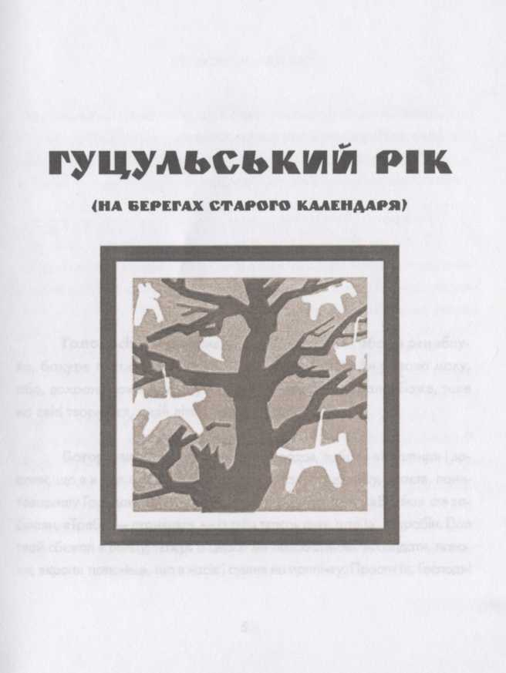

Головосіки. Насварив сьогодні Настуню — або не рви яблу-
ка, бахуре пустий! Скільки то можна вчити?.. Ще би урвала маку,
або, сохрань Боже, капусту на самі Головосіки врубала! Боже, таке
на світі твориться, а цій дітві хоч кіл на голові теши.
Богородиця. Знову приходив Городов, забрав «Псалтир» і зо-
шити, що я в них співанки та казки списував. Таже, кажу, знаєте, пане-
товаришу Городов, що мені тої книжки треба, й так уже «Біблію» сте за-
брали, «Треба, — скривився, — із тєбя тєпєрь дьяк, што із... карабін. Поп
твой сбєжал в банду, тєпєрь о церкві ми позаботімся». А солдати, псяю-
хи, вкрапи тютюнець, що я насік і сушив на припічку. Прости їх, Господи!
5

ВАСИЛЬ ПОРТЯК
Здвиження. Гаддя сьогодні в землю ховається, а людині
хіба йому завидувати — нема перепочівку.
Вбили голову сільради в Зеленому, а з Красника вчительку
з собою в ліс забрали. Кажуть, Заведія.
Покрова. Батьки їли квасне, а оскома в синів на зубах.
Прийшли діти зі школи, а Михайлик годину упослідь, за-
бився в кут і плаче. Давали в школі одежину бідним і з багатодіт-
них, хотіли і йому куфаєчку дати, але чоловік з району вчув,
що син дяка,і заказав то.
Луки. Забув сказати сьогодні Парасці, аби часник-лук по-
садила під зиму. Як бабі не напімни, то не здогадається до самого
пришестя.
Найшли в Черетові сховок, але всі повтікали, тільки сестра
Жвавого, що з ними була там, не умклася від пса — догнав її в ча-
гарях, — то розбезпечила гранату й лягла на неї. Загинув також
один солдат. Упокій їх, Господи, душу!
Дмитрія. Сьогодні капітан повіншував Дмитрика з іменина-
ми. Перестрів коло школи й допитувався за отця Ординського. «Поп,
каже, бандіт, отєц твой пріхвостєнь і ти бандеровскоє отродьє...»
6

ГУЦУЛЬСЬКИЙ РІК
Михайла. Таки прибув Михайло на білім коні — вчора Ко-
стрича забілілася, а сьогодні й у нас зима приймилася. Люд ще
не весь буришку¹ впораїв, будуть тепер ватри на городах палити,
лопатами ряди відкопувати. Біда.
Михайликові на свято купив куфаечку, аби за тою не крив-
дував, та й решті п'ятьом щось мус було дати.
Пилипа. Буде й душі моїй піст, а не лиш тілу. Прийшов учо-
ра Заведія з трьома боївкарями, та й баба з ними. Бійтеся, кажу,
Бога — до мене Городов, як у корчму, ходить, за «связі» з отцем
допитує. А вони мені — не бійся, вже не буде, Ординський вмер
у Космачі на тифус.
Прости, Боже, його душу, але чи пастиреве то діло — збрій-
но по лісах блавучити?
Андрія. Баба сидить у кутку й лиш очима світить, а ми в одно
ворота дозираємо. Лиш би хто намкнувся — бабу під піл, у тьму єги-
петську. Це ж бо смерть моя!
Вчора ще раз набігав один із тих боївкарів, приніс харчів для
баби, автоматом помахав — дивись, дяче, впаде хоч волосок із голови
старої!.. Ніби я без нього, йолупа, не розумію, що то є — мама Заведії.
¹ Буришка — картопля (діал.).
7

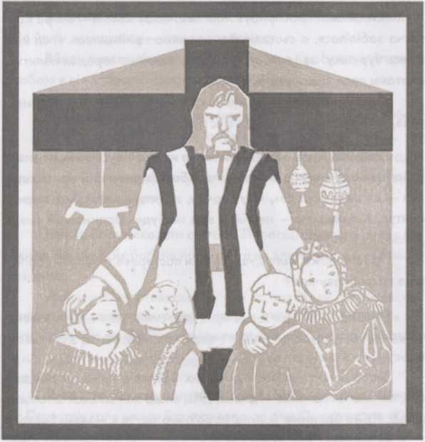

ГУЦУЛЬСЬКИЙ РІК
Миколи. Забув сьогодні діточкам від святого Николая дарун-
ки покласти.
Такий мені Заведія, Бог би 'му заплатив, дарунок за-
лишив!
А вони, сарачата, попросиналися, мац кожне ручкою під по-
душку, та й... по яблучку в кожній! Вже мало я в дари Николая сам
не повірив, коли дивлюся — баба із запічка тихонько беззубим ро-
том оскиряеться.
І розтопився мені лід у грудях.
Різдво. Перший раз у життю не хотів пускати колядничків
до хати, аби баба була не впросила. Таж, кажу, хоч на святу вечерю
не лізьте у яму. А вона мені, — мой-мой, то вже послідний раз! Я собі
буду відти слухати й гадати, що то мене віншують. Своїх не пустив
з хати. У школі за коляду зицирують, а мені це тепер ні до чого.
Василія. Йванко і Михайлик просиділи цілий вечір коло вік-
на, хотіли видіти, як небо отворяється. Так, бідачата, на підвіконні
й позасинали.
Маланок не було. Тепер інші маланки в білому по горах ла-
вустять. Одні вдень, другі вночі. Смертей багато, а псалми читати
9

ВАСИЛЬ ПОРТЯК
нема по кому, ото як умерла стара Васильчучка з осени, то більше
мене й не кликано.
Водохрестя. Хто по водичку свячену, а Юричко старий —
у ліси, в Костричу. Забрали Василя Юричкового уночі на вчора,
а дідо, сиротисько, спозаранку, як пес, сліди по снігу розпутував.
Гай-гай, чи хто коли найшов, як вони до лісу взяли...
Баба чула нашу з жінкою бесіду й молилася від полудня
до смерку, поклони била.
Трьох святих. У горах сніги, у снігах хати, а в хатах слабу-
ють і вмирають люде. Тифус таки вихопився з-поміж тих бідаків і шиб-
нувся по селах. Умерли в нас Нявчук, та й Бедзюк, та й син його
Дмитро вмер. Читав псалми, котрі вмію напам'ять, а хтось то Городо-
ву розказав. «Нєбось, дьячок, пєрєвіраєшь? Непорядок! — та бух на
стіл мій «Псалтир». — Дєржі свою кніжіцу!» А я — по хаті бігаю, та
шемраюся, та «спасібо!» кричу як на ґвалт, та ніяк місця не нагрію...
«Совсєм, дурак, спятіл», — буркнув уже з порога, а я лиш собі сів,
та й сидів так, без духу й без слова, аж доки баба з ями не вилізла.
«Ти, — кажу, — сліпото порохнява, не можеш тихо обернути-
ся, таже в мене діти!» Баба в плач, Михайлик з Дмитром собі, жінка
10

ГУЦУЛЬСЬКИЙ РІК
бідочиться — то я винна, відро з бураками лишила на приступці...
А бий вас, сила Божа! Мені здавалося, що від гуркоту в ямі щось
у мені самому вибухло. Як воно обійшлося?!
Власія. Так що мені до своїх шістьох іще одного дітвака підсу-
нули. Тільки й того, що йому за вісімдесят.
Вертаюся рано зі стайні в хату — всі семеро труть буженицю.
Мої м'ясо рвуть, як вовченята, а баба одним зубом поре та тішиться,
на них позираючи. Агій! Таже най — малі, але старші добре знають,
що на Власія м'ясо їсти — вірний спосіб на літо вовка до своїх овечок
кликати. Ніколи того в моїй хаті не робилося.
Але! Ти їй толкуй, а вона: «Бійтеся Бога, ґаздику, через три дні
піст, а діточки ростуть, м'яса хочеться...» Та й знову за новим шмат-
ком до своєї торби сягає. А в дітви очі блищать — ми вже другу зи-
му без свіжини — а, думаю собі, вже й так пропало. Лигнув слину
й пішов із хати. «Один законодавець і Суддя, який може спасти й по-
губити». А ти хто такий, що осуджуєш ближнього?
На Ільцях сеї ночі завісили Йвасюка, а з Прислопа дві родини
в Сибір загриміли.
Тифус помалу втихає.
11

ВАСИЛЬ ПОРТЯК
Середопістя. Здулася чорна земля, де вчора ще сніг був
утоптаний — буде в цей рік великий урожай і біда на злодіїв. Все по-
тайне виявиться й наверху стане.
Баба просилася на призьбу — погрітися проти сонечка, але
я не позволив. Ану ж якась біда здалеку заздрить? То вона дочекала-
ся дітей із школи та й їх, видно, намовила, — давай гуртом за бабу
жвиндіти. Пустив.
Минається і світ, і його пожадливість, а хто Божу волю вико-
нує, той повік пробуває.
Олекси. Таки тепла і рівна буде весна — рушилися жаби ще
до Теплого Олекси. Добрий знак, можна вже город веснувати.
Боївкарі цілу ніч вартували хату, баба щось шепотіла і хлипа-
ла, а він лиш цілував і голубив мовчки стару, доки зазоріло.
«Пане, — кажу тоді, — Заведія...» — «Не пане, — від-
рубав, — друже!» — «Пане-друже», — кажу. Сміється. — «Чи дов-
го ще?..» Бо приходив, оповідаю, старий Юричко та й казав
мені, що якби міг просити когось, то лиш за одно: аби синове тіло
подали йому. Не знаю, каже, сексот він чи хто, але то мій син.
Отак сказав і пішов із шапкою в руках. І Петринючка приходила
12

ГУЦУЛЬСЬКИЙ РІК
й бідочилася, що син її не винен, і коби знати, чи може зі сховку
вийти на суд справедливий.
Подивився протяжно так: «Це недобре. Я скоро пришлю хло-
пців... А ти уважай, чуєш?!»
Вербна неділя. Чого ж не йдуть?! Юричко знову приходив,
а Василиха прецінь же могла десь ближче муки позичити!..
Живна середа. Баба й заховатися не вспіла. Ліпила Ми-
хайликові коники з сиру, та так і залишився в затиснутому кулаці
один недоліплений. Замість свічки, упокій, Боже, її душу.
Відвели її два солдати за потічок і — вертаються. «Попитка, —
кажуть, — к бєгству».
Хотів я молитву прочитати, але Городов штурхнув: «Закапи-
вай! Ти у мєня єщо помолішся...» Так і загріб її з тим коником.
О Господи, згадай же, що я ходив перед обличчям Твоїм прав-
дою та цілим серцем і робив я добре в очах Твоїх.
Благовіщення. Вночі одні, а вдень інші. Ці — «продав!»,
а ті — «банду прячєшь?»
13

ВАСИЛЬ ПОРТЯК
Поквапся спасти мене, Боже, Господи, поспішися ж на по-
міч мені!
Коли дуже йойкатись, то б'ють легше.
Велика п'ятниця. Діточки мої, — це пишу я до вас, щоб ви
не грішили! А коли хто згрішить, то маємо Заступника перед От-
цем, Ісуса...
28 травня. Дєдику, я цей календар потихоньки сховав
та й тепер ховаю, аж доки ви прийдете. Ви прийдете? Бо я в мами
питаю, а вона лиш уводно плаче, а сьогодні сварила нас із Михай-
ликом, що ми носили свічечку на зарінок, де баба загребена.
А Настуню приймали в піонери, то вона сказала, що баба була
бандитка, а ви слуга опіуму і ще всякі слова. Я мамі розказав,
а мама знову плакала і сказала, що добре зробила, і я тепер нічо-
го не розумію. Вертайтеся, дєдику, скоріше. Дмитрик.

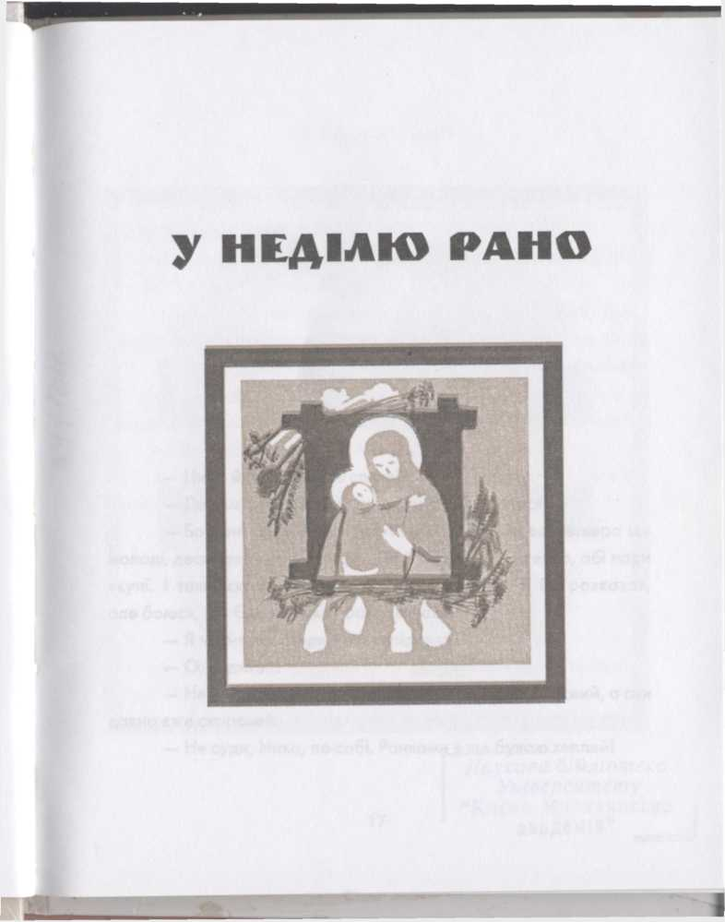

- Нико й Анно, ви ще спите?
- Де там... Наше, Дми, вже давно відіспалося.
- Бо мені щось таке приснилося... Ніби ми всі четверо ще
молоді, десь навіть до вінчання... Та й ніби отак, як тепер, обі пари
вкупі, і таке, скажу вам, межи нами сталося!.. Я би розказав,
але боюся, що Євдоха вже прошумалася...
- Я чую-чую, старий безустиднику!
- О, видите...
- Не бійтеся, Євдо! То лиш язик у нього тепер масний, а сни
давно вже скоромні.
- Не суди, Нико, по собі. Ранками я ще буваю теплий!
17

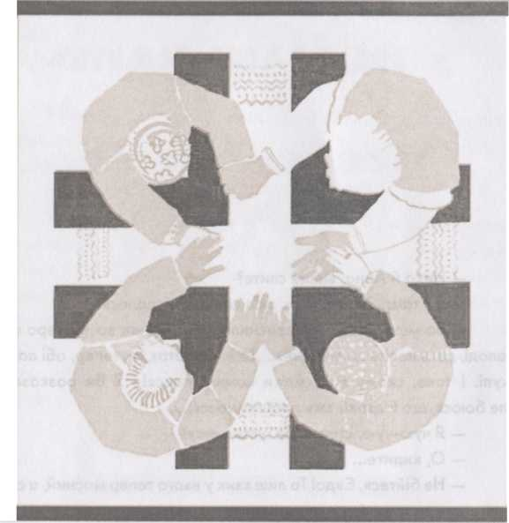
У НЕДІЛЮ РАНО
- З вас би котрий, що пусте молоти, ліпше встав та запалив
лямпу. Вже десь надворі біла днина.
- Зараз, сарака, за... а, хороба на тебе, йка пітьма! О! —
Готово! З днинкою Божою вас!
- Дякувать! І вас, Дмитрику!.. А ти, Нико, піди підойми трохи
ляду, пусти повітря свіжого, бо від цього сопуху в голові дзвонить...
- Та й визирни, братчику, як там... Отче наш, іже єси на небесі...
- Госпідку, прийми щиру молитву за Йванка та й Федька,
оборони моїх діточок від злої напасти, від кулі, облави та неволі...
- Богородице Діво, радуйся...
- Матінко Божа, заступнице, укрий слідочки нашого Ва-
силька від недоброго ока...
—...і Сина, і Святого Духа. Амінь!
- Амінь!
- Амінь... Що там, Нико?
- Мете — світу не видко.
- Вітер? Із снігом?
- Но... Ще тут у чагарях трохи гасне, а по верхах аж свище.
- Гм... Добре мете... Як думаєш?
- Думаю, сьогодні можна.
- Нико, я не позволю!
19

ВАСИЛЬ ПОРТЯК
- Дайте собі, Анно, спокій! Таж ми не бахури малі.
- Правда, Анночко, най сходять. Може, у світі які перемі-
ни, а ми тут сидимо, як миші...
- Одно слово, лагодьте бігом їсти, та й доки того сніговія,
ми з Николою раз-два обернемось.
- Може би-сте, Дми, забігли до нашої Параски та вовни
прихопили? Вона мені винна. Бо цю вже допрядаємо.
- Ти, жінко, вдуріла?! За тою хатою десь око та й око.
Якщо Параска з Лесем ще не в Сибіру...
* * *
—...а як був у четвертій клясі і возили їх, — пам'ятаєте, влі-
ті? — кращих учеників до Варшави...
- Де не пам'ятаю! Наш Іванко також тоді їздив.
- Но. То, чуєте, заощадив із тих грошенят (Господи, що
то — на льоди та на цукорки мав пару злотих!) і купив мені таку
довгу вузеньку фусточку...
- Ану, тихо!.. Ні, поздавалося.
20

У НЕДІЛЮ РАНО
- Щось довго їх нема. Господи, збав і помилуй!
- Не бійтеся, Анно! Така фурделиця йде, що ані стріти кого,
ні сліду зробити.
- Божечку, ми хоч собі тут сидимо, а як нашим хлопчикам...
- Що вдієш, так чоловікам від віка судилося. Ще хоч доб-
ре, діди наші при нас... Але й правда, щось довго нема їх...
- Хоч Никола мене сварить, але я таки в тім переконанню,
що то наука їх збавила. Оті січі, та просвіти, та читальні...
- Бійтеся Бога, Анно, таж не запирати було їм світу!
- Світу!!! Тільки тепер того й світу, що дебрями темними зі смертю
в хованки бавляться, а ми тут у дирі гибіємо лиш за то, що їх породили.
- На все Господня воля. Я не нарікаю...
- Агій, дурна бабо!
—???
- Та то я про себе. Вже скільки тут сидимо, а я все до вікна
наслухаю.
- Це Дмитро навмисне придумав, як робили з Николою
криївку. Ти, кажу йому, не лінувався на дармову роботу? Най,
каже, хоч трохи буде здаватися, що в хаті сидимо, а не в ямі. На-
віть фіранку сам повісив; аби глину не видко.
- А чуй, тепер таки йдуть!..
21

ВАСИЛЬ ПОРТЯК
- * *
—...та й у Федевої хата згоріла.
- Йой! Таки геть?
- Дошпенту. Лиш головеньки під снігом тліють.
- Недавно... А Грицунякова?
- Ціла. У ній совіти квартирують. Зато ГІоловичукову сіль-
рада якомусь подолякові продала, вже розібрали...
- ...
- ...
- ...
- ...
- Що думаєш, старий? Доки ціла стоїть...
- Голова дорожча. Ти як, Нико?
- І я тої гадки.
- Рихтик!
- Но...
- Але ноги, холєра би го..
- То й мої заціпли.
- Що т-ти!.. Роки наші...
22

У НЕДІЛЮ РАНО
- Йо...
- Вмучилися, бідаки...
- Що хочете, по чагарях та заметах.
- Та й до села кілький світ!
- Нате кожух, вержте на Николу, бо щось ним телепає.
- Аби ще не заслаб, моє біднятко. Ляжу коло нього, хоч
трохи зігрію.
- Та й я тої...
- А про хлопців нічого...
- Де б то вони розпитали!.. Але тихо, збудимо...
- Ає, най посплять.
- Но, ціхо...
- Вже...
* * *
- Дмитрику, а котра вже година?
- За квандрас дванадцята.
23

ВАСИЛЬ ПОРТЯК
- Уполудне чи д'опівночі?
- О! Чи не казав я вам, баби, спім лиш по режиму. Тепер
загубилися в часі, то що вночі мемо робити?
- Таке наше, Анно. Пусте жалій, а воно ще виговорює... То
вже ніч, питаю?
- Ніч-ніч, Доцю. Дай мені різак, най дві зарубки зроблю.
Бо оця коротка вже буде шеста, треба ще одну довгу, на
завтра.
- Ліпше довгу, Дми, зроби завтра поопівночі, бо
запутаємось.
- Я си, Нико, не запутаю. А зроблю тепер, бо неділеньку
треба не до опівночі, а до зір шанувати...
- Яка вже там, Дмитрику?
- Двадцять і третя днина падолиста.
- Боже!
- Нічого, Анно, не журіться, ще шість довгих зарубок —
і будемо колядувати.
- Як доти нам не заколядують...
- Анно!
- Та я що...
24

У НЕДІЛЮ РАНО
- А ото! Приприся!
- Йо... напудив.
- Лишіть, Нико, що ви, бігме, як дітва обоє?!
- Та бо най не каркає!
- Будьте, Николко й Анночко, ціхо, бо прийдуть жовніри
з великими гавами та й вас ухоплять.
- Вам ще, Євдо, до жартів...
* * *
- Гов, сусіди!
- Гов! Як спали, Дмитрику?!
- Добре, як ви?! З неділенькою вас!
- Дякувать, і вас також!
- Чуєте, що мені снилося...
- Мой, ти знову?
- Не заважай, стара, я направду. Снилося мені, чуєте,
що ніби звіявся нараз вітер, десь таки отут звіявся, і відхилив фі-
ранку, а за вікном біло-біло...
25

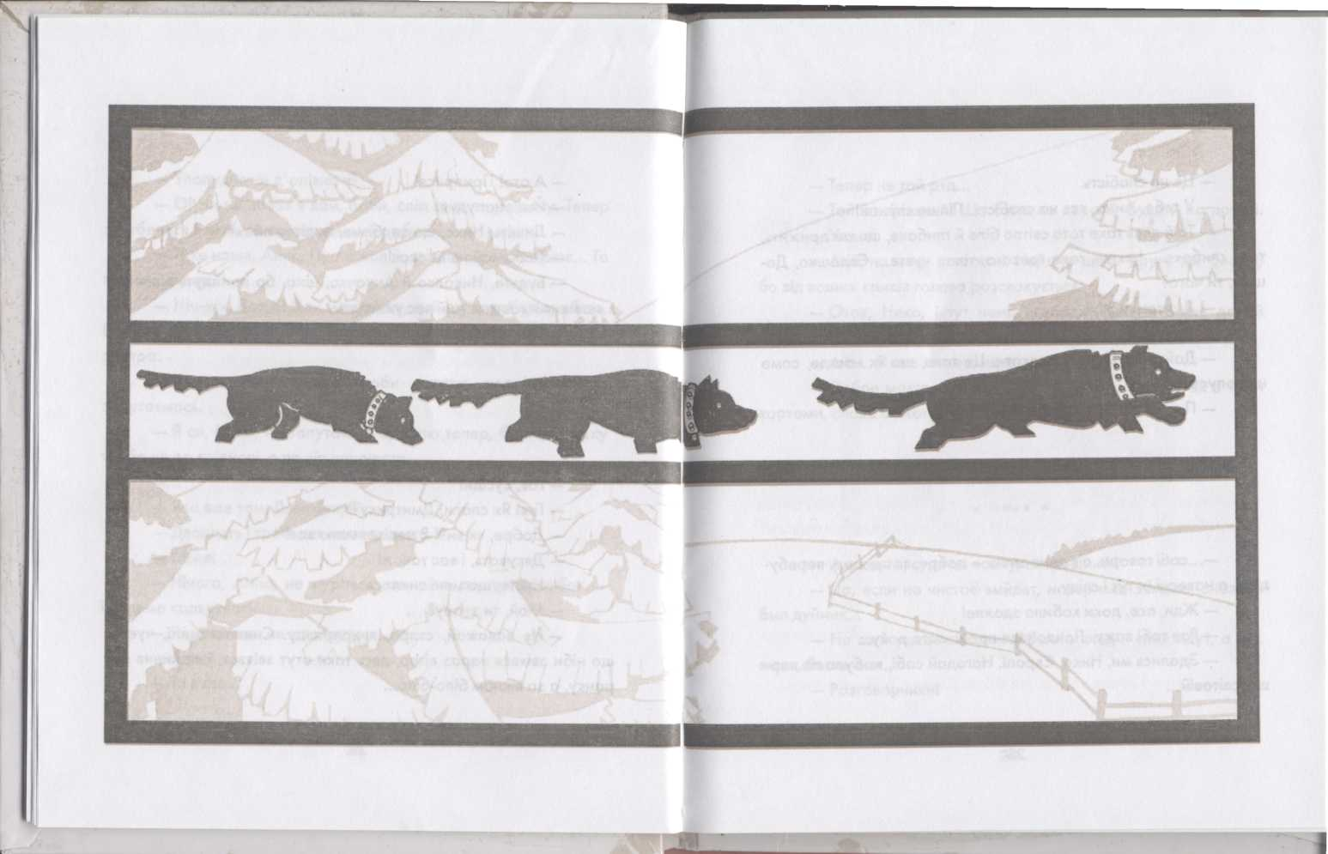

- Це на слабість.
- У тебе, Анно, все на слабість. Ліпше слухай!
- Та й десь таке тою світло біле й глибоке, що аж дрижить,
таке глибоке... І якась така тривога, така, чуєте... Євдошко, До-
ньку, ти чого?
- Дмитрику-у-у!..
- Ади! Таже ти ще не дослухала...
- Дайте їй, Дми, поплакати. Це таке, що як насяде, само
не попустить.
- Про мене... Світло світити?
—...собі говори, а я одно знаю — добре, як ще зиму перебу-
дуть, а навесні їх тут і сліду...
- Жди, псе, доки кобила здохне!
- Раз тобі кажу, Лондон ще пройшлого року...
- Здалися ми, Нико, Європі. Нагадай собі, як було по пер-
шій світовій...
28
ВАСИЛЬ ПОРТЯК
* * *

У НЕДІЛЮ РАНО
- Тепер не той ряд...
- Той самісінький! Що було по першій, буде й по другій.
- Уже є!
- Агій на вас, політики! Найдіть щось друге до бесіди,
бо від ваших криків голова розскакується.
- Отак, Нико, і тут нема свободи. Біда їх бери, давай
карти.
- A-а... Я вже ними згидив.
- Добре маєте, Николко. Ти би краще, старий, як з тими
картами, слова Божого почитав у неділю...
* * *
- А след-то, судя по всему, вчерашний?
- Да, если на чистое выйдет, наверняка замело, знатный
был дуйник...
- На то й рассчитывали. Обычно след в след идут, а тут,
вишь, беспечно...
- Разговорчики!
29

ВАСИЛЬ ПОРТЯК
* * *
- «...бо з півночі зло приведу і велике нещастя. Лев виходить
зі своєї гущавини, і той, хто нищить народи, вирушає із місця свого,
щоб той край обернути на руїну, і спустошені будуть міста твої...»
- Дми, там наверху. Як би що хрупнуло.
- Тобі поздавалося, старенька. «Отож, опережіться вере-
тами, плачте і голосіть...»
* * *
- А может, все же, товарищ капитан?..
- К чертям собачьим, лейтенант! Прошлый раз я двух бойцов
положил, да трое раненых, а они под конец перестрелялись, бляди,
в своем бункере... Приготовить гранаты! Сидоров, придержи собаку!..
* * *
- Дмитрику, чого ти вмовк?.. Дми, я си бою, що ти наслуха-
єш?!
- Вітер з голих верхів. Не бійся, Доцьку, дай мені руку...

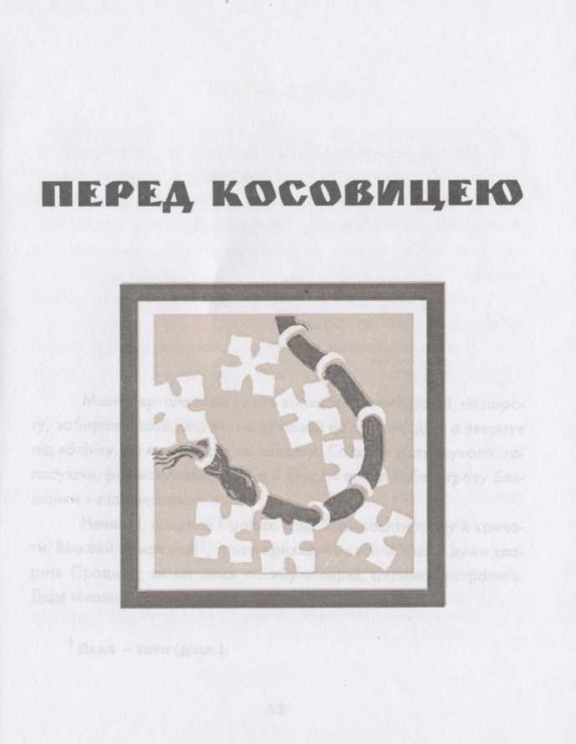

Мама верталась від воза з військовим, який туди її, на доро-
гу, забирав з хати, але він маму назад не допровадив, а звернув
під яблінку, де кружка сиділи солдати. Солдати полуднували, га-
ласуючи, розмахували руками й кидали позад себе в траву бля-
шанки з-під консервів.
Нечемні, подумав Процик. Дідо буде косити траву й крича-
ти. Відколи немає дєді¹, траву приходить косити дідо й дуже сва-
рить Процика, як на щось покинуте серед царинки натрапить.
Дєдя ніколи Процика не сварив.
¹ Дєдя — тато (діал.).

33

ВАСИЛЬ ПОРТЯК
Настуня вирвалася з Процикових рук і хотіла бігти мамі на-
зустріч, але зашпорталася, впала і заголосила. Голосила, лежачи
на животі й дивлячись на маму знизу. «Зараз буде! Що я турок ві-
сімнадцятий, не можу дитину забавити». Процик чекав нагінки,
але мама взяла Настуню на руки й мовчки сіла коло нього на
призьбу.
- Ей, хазяйка! — крикнув з-під яблінки військовий, котрий
забирав маму, але мама, видно, не чула.
Тоді він сказав щось. З гурту звівся й подався до хати Федьо
з Прислопа. Федьо також мав військове вбрання і зброю, ходив
по лісах з солдатами і називався «стрибок»¹.
- Оглухла? — сердито запитав ще здалеку Федьо. — Дай
соли!
Доки мама ходила в хату по сіль, Процик бачив, як два сол-
дати привели до воза старих Повшуків.
Федьо присів навпочіпки перед Проциком.
- О, який ти вже виріс! Видиш, уже більший від мене, — ска-
зав, дивлячись на малого знизу.
¹ Від «истребительные батальйони» — збройні формуван-
ня з цивілів, створені чекістами для допомоги у боротьбі
з УПА.
34

ПЕРЕД КОСОВИЦЕЮ
- Бо я на призьбі, — сказав поважно Процик.
- А скільки тобі рочків?
- Шість... Скоро буде.
- А дєдя давно до вас приходив?
- Нема дєді, — відповів Процик.
- А де він?
- На Донбасі, — сказала мама, виносячи сіль.
- Ага!.. Так, як отой, що на возі?
Мама побачила коло воза старих Повшуків:
- Господи, чо' ви людей мучите? Хто його без лиця впізнає!
- Не твойо дєло! — беручи сіль, гримнув Федьо.
Мама знову сіла на призьбу.
Солдати чогось зустріли Федя криками і сміхом.
- Ей! — встав один і махнув рукою. — Іді к нам!
Мама дивилась десь попри них. Кудись далеко.
- Що то — ідікнам? — спитав Процик.
Мама не відповіла. Настуня вилізла їй на коліна і, висунув-
ши язичок, смикала силянку на маминій шиї.
- Урвеш! — застеріг Процик і глянув на маму, аби потвер-
дила. Та мама й далі мовчала.
35

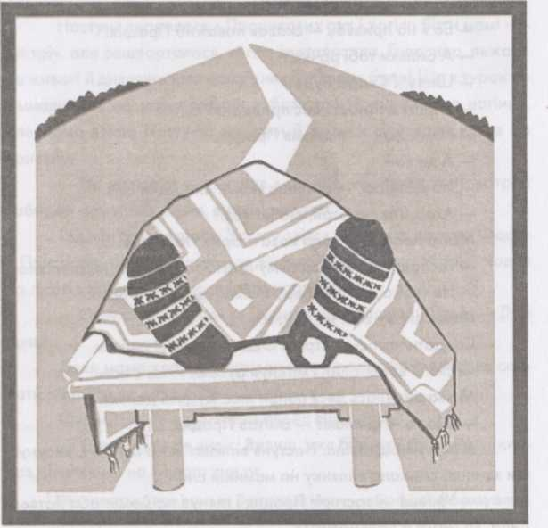

ПЕРЕД КОСОВИЦЕЮ
Повшуки рушили від воза. Старий ішов попереду, а По-
вшучка, низько зігнувшись, ніби щось видивляючись на дорозі,
за ним. Однією рукою спиралася на ціпок, а другою все хрес-
тилася.
- Мамко, хто там?.. На возі?
- Убитий, — відповіла мама.
- Наш хлопець?
- Не кажи так! Нікому не кажи!..
Процик задумався. Від дорослих чув, що солдати — «сові-
ти», а в лісі «наші хлопці». То як тепер казати?!
Нитка нарешті не витримала. Бісеринки порснули на призьбу,
а Настуня, затиснувши в кулачок решток силянки, злякано
витріщилась на маму. Ой, буде зараз бита, подумав з острахом
Процик, але мама не зважала, і вже другий солдат щось крикнув,
підвівшись, потім ступив кілька кроків до хати. Мама підхопила На-
стуню й зникла за дверима, солдат вернувся, а всі решта знову
зареготали.
Процик почав збирати розсипані по призьбі пацьорочки,
але вони були такі дрібні, що випадали з пучок, а як назбирав тро-
хи в жменю, половина тут же висипалась. Аби й решта не пропала
37

ВАСИЛЬ ПОРТЯК
даром, він розмахнувся і кинув їх у безовий кущ. По листю гарно
залопотіло.
Мама не виходила з хати. Процик глянув на двері, потім
на солдатів під яблінкою і поволеньки рушив з двору. На перелазі
трохи посидів, а тоді, ще раз озирнувшись на хату, зістрибнув
і прудко побіг до воза.
Коні дрібно переступали, стригли вухами й косували на ма-
лого блискучими очима. Один гнідий, другий — сорокатий. Про-
цикові сподобався сорокатий. Торкнувся долонею до лискучого
боку — шкіра сорокатого сіпнулась і затремтіла.
- Астарожно, малчік! — сказав солдат з чорними вусами,
чорними гострими очима й дзьобатим носом.
- Астарожно, — сказав він, — конь баітса.
Він сидів коло воза на купині, підмостивши під себе жовту
куфайку. Поруч лежала «пепешка»¹ з чорним кружком. Процик її
не боявся. Недавно в них були у хаті «наші хлопці» й Процик ба-
чив, як один з них закладав у кружок маленькі кулі з круглими
вершками. А потім приходили отакі, як тепер, «совіти», були п'яні
¹ Автомат ППШ.
38

ПЕРЕД КОСОВИЦЕЮ
і стріляли з пепешок у небо. Пепешки лускотіли, з них сипались
маленькі гільзочки. Зовсім не страшно.
- Тібя как зовут? — спитав чорновусий солдат.
Чогось усім конче треба знати його ім'я, чий він і скільки
має років. Солдат орудував маленьким ножичком. Крутив у руках
якийсь патичок і обережно його поколупував, поглядаючи на Про-
цика. Потім узяв двома пальцями, обдивився з усіх боків і простяг-
нув малому:
- Са-абака. Дарю!
Уламок смерекового корінчика, ледь поправлений солда-
товим ножиком, справді нагадував собаку. Дивлячись на гострий
ніс, Процик вирішив, що то лисиця. Хотілося сказати про це солда-
тові, а також, що він, Процик, називається «Прокіп, син Петра»,
але мама строго заборонила заходити в бесіду з совітами.
Тут надійшов Федьо з Прислопа.
- Леван, — сказав до солдата, — а ти чого не з усіма?
- Не хачу, — відповів солдат.
Процик, затиснувши в кулачку «лисицю», рушив уздовж
воза. Віз був без скрині, лише низькі дошки по боках, і Про-
цик, зайшовши ззаду, побачив висунуті з-під верети ноги. Без
39

ВАСИЛЬ ПОРТЯК
чобіт, у вовняних шкарпетках-капчурах. Капчури з поясочками
і зірочками.
- Хочеш подивитися? — спитав Федьо і взявся з другого
кінця за верету.
- Ти что, дурак? — сердито озвався солдат.
- А чого... Пусть смотріт!
- Не нада!
Федьо послухався й почав щось шукати в передку воза.
В одному капчурі була дірка, крізь неї визирала сіра п'ята. Процик
недовірливо озирнувся довкола. Під яблінкою так само галасували
солдати, чорновусий добув з кишені куфайки ще один сучок і почав
його дзьобати й стругати ножиком, за чимось порпався Федьо
у возі... А по голій п'яті в подертому капчурі прудко бігала муха.
- Чуєш, Леван? Він, падло, навєрно, нарочно ліг лицем
на гранату, — сказав Федьо. — Тепер попробуй вищітай родст-
вєнніків!
Чорновусий необережно відтяв щось не те від сучка, бо гля-
нув на нього з жалем і кинув під ноги. Процик бачив, що той не лю-
бить Федя, а Федьо кричав на маму. Тепер йому ще й сучок зіпсу-
вався... Процик забув про засторогу і ступив до солдата:
40

ПЕРЕД КОСОВИЦЕЮ
- Мама також плела такі капчурики, із звіздами, — пока-
зав на кінець воза.
Чорновусий зморщив чоло, намагаючись зрозуміти мало-
го. Раптом, зиркнувши на Федеву спину, сердито нахмурився
й сказав:
- Молчі, малчік!
Видно, не зрозумів, подумав Процик. Йому стало прикро
від такої переміни солдатового настрою.
- Казала, що дєдеві на Донбас.
Федьо обернувся від воза:
- Оп'ять Донбас? Шо он тебе врьот? — спитав солдата.
Чорновусий встав на весь зріст і гаркнув, люто витріщив-
шись на Процика:
- Ану, марш отсюда!
Це було так несподівано, що Процик нараз відчув, як спині
стало холодно, а по ногах побігло гаряче і мокре. Наступної миті
він уже летів до перелазу. Так, що навіть не чув, чи перебирає
ногами.
А назустріч бігла від хати мама. З темними очима на бі-
лім лиці.
41

ВАСИЛЬ ПОРТЯК
Солдати нарешті рушили з-під яблінки на дорогу. Без доро-
ги, толочачи траву, підходили до загорожі й гуртом перелізали,
так що тріщало під ними вориння, а декотрі спритно перескакува-
ли. Знову щось кричали мамі, та ні вона, ні малий не дослухалися.
Мама присіла перед Проциком і все пестила долонями його об-
личчя, тремтячими пальцями торкалася брів, носика, уст. Проциків
страх улігся, натомість пригадалося, як його скривдив добрий,
здавалося, солдат, згадалися безпомічні ноги в капчурах з діркою
на п'яті — і він заплакав.
Сльози лилися легко і рясно, а мама дивилася сухими пеку-
чими очима на дорогу і з грудей її добувався схожий на тихе виття
стогін.
Оточений солдатами, віз покотив униз, до села.

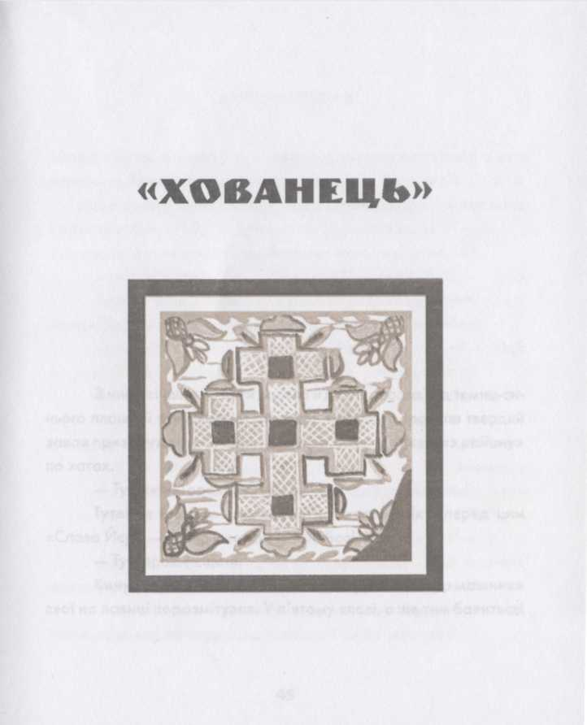

З ним увійшла до хати далека й давня дорога. Від темно-си-
нього плаща й портфеля на дві застібки Васюта вловила твердий
запах призабутого — школа, директор, уповноважені «з району»
по хатах.
- Тут жиют Городенчуки?
Тутешнє «жиют» здалося їй нарочитим. Як і перед цим
«Слава Ису!» — тепер уже кожен при Бозі.
- Тут, проше сідати.
Кинула оком по хаті. Ніби в порядку, лиш бахур машинки
свої на лавиці порозмітував. У п'ятому класі, а ще тим бавиться!
45

ВАСИЛЬ ПОРТЯК
«Бахур» мучив за столом книжку й стриг скоса, з-під лоба,
на гостя. А коли той, сидячи вже на лаві, досяг велетенськими паль-
цями найближчу до себе модель, Бодьо совгнувся і не втерпів:
- То «Вольво».
Старий одвів трохи руку, далекозоро примружившись.
- Файне авто... Шведське?
«Ну, дідо!» Бодьо й не кивнув, а лише згідно кліпнув.
- Ліпше би хімії брався, з бідою трійку за чверть витягає.
Вибачайте, я зразу не... Давайте плащ і капелюх!
З ванькирчика, крізь зачинені двері, почувся глухий, як
спросонку, голос.
- Ні, мамо, — крикнула, — не Дмитро!
Без плаща — трохи сутулий, але плечистий і ще досить
рухливий.
- Ви, певно, Васюта?
Тепер сів поближче до малого.
- Що читаєш, парубче?
- A-а... Леся Українка. Нудне.
У ванькирчику зачовгало, потім на палець прочинилися
двері. І стихло. Старий не повернув голови.
- Я вас пам'ятаю. Лиш маленьку — два чи три рочки.
46

«ХОВАНЕЦЬ»
Васюта як мала в руках каструльку, так і пройшла з нею
від печі до бічної лавиці, сіла на краєчку.
- Ще мав бути ваш братчик. Скоро по тому, як ми з татом,
з вашим дєдем, тут були. Дуже він хотів сина.
- То також мала бути дівчинка.
- Мала бути?
Васюта глипнула на двері ванькирчика. Старий теж обер-
нувся. Двері тихо причинилися, лунко клацнувши заскочкою.
- Солдат ударив маму чоботом у живіт.
- Тоді?..
- Так.
- Прошу вибачити...
- Не шкодить. Я й так не затямила, знаю від мами. А ви?..
- Я був з ним. Того разу!
За вікнами мигнула тінь. Бодьо зиркнув, вислизнув з-по-
за столу й кинувся в сіни.
- Чоловік мій.
Вона вернулася до печі, присунула горшок на гаряче і,
не випускаючи свою каструльку, сіла на табурет.
- Мама вчула стріл, вихопилася з хати — дєдя вже лежав.
Упала на нього, тут один і підскочив...
47

ВАСИЛЬ ПОРТЯК
Вернувшись, Бодьо бігцем махнув знову за стіл. Спробував
примоститися так, аби мож крадьки спостерігати за гостем, а що
не виходило, лишив книжку, відсунувся й витріщився на нього
відверто.
Увійшов Дмитро. Коли привіталися й потиснули собі навза-
єм руки, старий кивнув на хлопця:
- Син уже вам, певно, розказав про мене?
- Так, менше-більше...
- Я був ранений того самого дня. Пси звідси займили слід...
- То ви — «Арсен»?
- Тепер уже просто Михайло.
Малий не ворушився і не кліпав.
- А казали, вас нема, — озвалася Васюта, йдучи до вань-
кирчика на кволо чутий голос.
- Слабує? — тихо спитав старий у Дмитра.
- Та так ніби ні... Лиш небилиці почала нести, фантазії вся-
кі... У нас за всі часи нічого про вас не чули.
- Навіть рідня довго не знала, що я живий. А вернувся,
коли впав Союз.
48

«ХОВАНЕЦЬ»
- Дми! — покликала Васюта.
Бодьо провів тата поглядом, а тоді висипав:
- Бабі нічого не було а як перехоронювали недавно стрільців
УПА була музика і багато народу молилося і стріляли салюти то бабі
стало лихо і зробився склероз такі приступи але мама каже то
не склероз. А ви яку мали зброю?
- Всякої було. Тобі як на ім'я?
- Бодьо... Богдан.
- Ця поетка не нудна, Богданку, — перегорнув кілька сто-
рінок, глянув на зміст. — Але це скупа книжка. Візьми собі в чи-
тальні більшу, де є про короля Роберта Брюса. Почитай, може,
щось зрозумієш. Добре?
- Добре. А пістолет мали-сте?
З ванькирчика повернувся Дмитро:
- Або вона бесіду вчула, або як...
- Пізнала?
- Це, каже, від Петричка чоловік.
- Ага, від Петричка...
- Ні, вона пам'ятає. Але так сказала.
49

ВАСИЛЬ ПОРТЯК
* * *
Як випили Дмитро з гостем по чарці, Петриха осміхнулася:
- А ви ж тверді були, друже «Арсене». Що, порушили за-
повідь?
«Арсенові» — він було вмовк і обережно до неї приглядав-
ся — відлягло. Пожартував:
- Тепер можна — я в запасі.
- А що, — живо запитав Дмитро, — в УПА дійсно був геть
сухий закон?
Васюта блимнула на чоловіка й відвернулася. Старий спо-
стеріг і, заким відповісти, зжував під вусом посмішку.
- Чого ж, у свята... Скажемо, на Великдень.
- То для простих стрільців, — озвалася Петриха, — а стар-
шина й так собі попускала потрохи. Ніде нема правди.
- Може, й нема, — ніби скрушно сказав старий. — Лиш
я нічого не казав твоєму Петричкові, коли приходили сюди і ти
йому в коморі... або отам, — кивнув на двері ванькирчика, — на-
ливала крадьки погарчик.
- І ви знали? — аж сплеснула. — Він же ж так боявся!
- Вчися у мами, Васютко, — тихо сказав Дмитро.

«ХОВАНЕЦЬ»
- Й-йой, мовчав би!
А що вона при цьому рвучко відвернулася, Дмитро швидко
налив і заохочуючим жестом підняв свою чарку.
* * *
Фотографії переглядали, вмостившись на лаві коло вікна.
Переглядали гість і Дмитро з Бодьом. Петриха лишилася за сто-
лом, а Васюта прибирала посуд.
- А це «Скорий», Васютин вуйко.
- Пам'ятаю, командир нашої мінометної чоти. Впав у со-
рок сьомому.
- Це все його сестра зберегла, у слоїку ховала, ми вже пе-
рефотографували. Файні знимки.
Дмитро на хвилю вмовк — Васюта саме приймала зі сто-
лу недопиту пляшку. Що ж, старий першу випив, а другу вже
лиш пригублював... «Ще мені ці ідейні діди!»
- А ви сотнею командували? — насмілився Бодьо, зауважив-
ши, що тато вже трішки в гуморі. — Бо я чув, казали: сотник «Арсен».
51

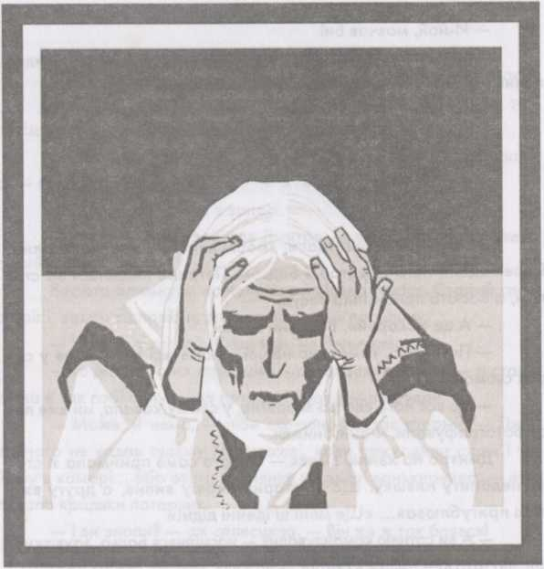

«ХОВАНЕЦЬ»
- Я мав рангу поручника.
- А сотня?..
- І повнив функцію сотенного.
- Люди не розуміють, — пояснив поважно Дмитро, — со-
тенний і сотник — то ружні речі.
- А це мій дідо! — тицьнув Бодьо пальцем у фото, яке ви-
йняв із купки старий.
І тут же винувато вмовк, діставши від Дмитра штурханця.
Васюта тривожно глянула на маму. Стара сиділа за столом і не-
змигно дивилась у вікно.
- Ми їй не показуємо, — кивнувши на тещу, тихо пояснив
Дмитро, — їй стає лихо.
- Тепер усьо можна, — сказав чомусь Бодьо. — А як ви тоді
прийшли, то де була сотня?
Старий глянув на Петриху.
- Вона вже не чує, — тепер уважніше на неї зиркнувши, за-
спокоїв Дмитро.
- Вона тепер слухає барабашку, — пояснив Бодьо.
- Яку... барабашку? — вражено шепнув старий.

ВАСИЛЬ ПОРТЯК
- Не яку, а якого, — поправив Бодьо. — По телевізору по-
казували — нічого не видно, а гупає в хаті, всяке виробляє... Баба
також чує. Отам, — показав на стелю.
- Було мені сказати, я би не...
Старий відклав світлини, хотів устати.
- Не переживайте, — якраз підійшла Васюта. — То не че-
рез вас, це в неї мало не кожен день. Скоро проходить.
- То де була сотня? — нагадав Бодьо.
- Сотеньуже не було, Бодику, — відповіла за гостя Васюта.
Говорили все ж упівголос.
- Це була моя охорона, п'ять чоловік.
Васюта жадібно розглядала старого.
- Я лиш пам'ятаю мундири і зброю. Всі сміються, а я висо-
ко — на руках. — Зітхнула.
- Так само й тих — лиш зброю, сукно і страх... А чого дєдя
вернувся? Тоді? Всі пішли, а він потому вернувся...
- Ми мали трохи грошей. Я знав, що тут скоро треба буде
пелінок, сього-того... Може, молока не буде, а корову забрали
на позику. Хотів дещо лишити вашій мамі.
- І забули подати! — здогадався Дмитро.
54

«ХОВАНЕЦЬ»
- Я не мав права пустити його назад, звідки ми йшли. Тим
більше, самого. Якби мене не поранили, був би пішов під суд.
Помовчавши, сказав до Васюти:
- Але хлопці перемучені, а він так просився! Не так, ду-
маю, через гроші — хотів ще раз, ще на мінуту до вас.
- Ви не зчаста приходили?
- Певно що! Але тоді, у п'ятдесят другому — кілька разів.
Одна хата в цім керунку, що не боялися зайти, навіть попоїсти.
- А в другі — боялися?!
Видно було, що Бодьо не знає, як цей факт оцінити.
- На той час так. Нам навіть було заборонено. Чекісти
вже багато навербували, застрашили. Появилися радіопередава-
чі. Був такий дід у вашому селі, Тимощук. СБ в нього виявила.
- І дідо що, вмів тим користуватися? — не повірив Дмитро.
- Що там уміти! Радіомаяк, настроєний на хвилю. Натис-
нув на кнопку — підключилося живлення й сигнал пішов. А на гар-
нізоні приймач. Зразу тривога — у такій-то хаті «бандери»!
- Мудро.
- А снотворне в їді? (Ми називали це «наркоз».) Не один
попоїв у хаті, а проснувся в камері. Так що не мали права...
От лиш тут, — роззирнувся по кімнаті, — порушував наказ.
55

ВАСИЛЬ ПОРТЯК
Осміхнувся:
- Добрий був у Петрихи бануш! Дотепер пам'ятаю.
- А я тому лейтенантові казала, — озвалася раптом Петри-
ха, не зводячи погляду з вікна. — «Не пхайте мені того! Якби й при-
йшли, самі знаєте, їсти не будуть».
Усі знишкли. Старий виразно глипнув на домашніх: «Нічого
собі, не чує!»
Баба ж подивилася йому просто в очі й запитала:
- Йой, Петричку, чого ти вернувся?
Михайло отерп.
- Ти видиш, кілько їх набігло? Уб'ють! І донечку нашу
вб'ють, а вона ще світа не виділа.
Звикла, здавалося, до всього Васюта видихнула:
- Мамо!
- Петричку-Петричку!.. — болісно приповідала до гостя
Петриха й раптом здригнулася, ніби її вдарили, ввібрала голову
в плечі і з жахом глянула на стелю.
Васюта заметушилася, майже силоміць попровадила її
до ванькирчика.
Старий знічено встав.
56

«ХОВАНЕЦЬ»
* * *
На призьбі Дмитро обернувся до хлопця:
- Вернися! Може, мамі що треба буде.
А вже на подвір'ї спитав сам себе, без нотки хмелю в голосі:
- І що їй там, на стриху, вчувається? Вже другий рік ця біда.
- Вони дуже любилися, — сказав Михайло.
Роззирнувся по обійстю.
- Де він упав?
- Отам, коло грушки.
* * *
Петриха з надією і недовірою прислухалася:
- Вже не чути.
- Не чути, мамко, не чути, — заспокійливо сказала Васю-
та. Стояла коло ліжка й пестила мамине плече.
- Аби ти знала, — таємничо заговорила Петриха, — ЙОГО
приносять молоді лейтенанти.
57

ВАСИЛЬ ПОРТЯК
- Кого, мамко?
- ЙОГО, — показала на стелю. — Приносять і кажуть десь
заховати. Показують, де натиснути...
Васюта завмерла.
- ВІН такий був там, на стриху, маленький, а здавалося,
що хату притис. Але сидів тихонько, не то що тепер!
- Мамо, то ви?!.
- Хитрий! — плела, не чуючи, стара. — То ВІН Петричка за-
вернув, покликав. Я мусила, бо від тих Кантарів з-поза потоку
нічо не втаїш. Але я цілу годину заждала, як вони пішли...
Коли Бодьо, почувши крик, притьмом ускочив до ванькир-
чика, мама притискала до себе бабину голову і кричала без слів,
а баба спокійно дивилася з-під її рук.
- Тихо, Бодику, — сказала.
Васюта замовкла і зі стогоном упала на ліжко.
- Тихо, Бодику! Видиш, як ВІН маму напудив?
На темну землю летів дрібний колючий сніг, біг до хати
Дмитро, зачувши галас, а під голою грушкою молився «Арсен» —
старий сивий Михайло.

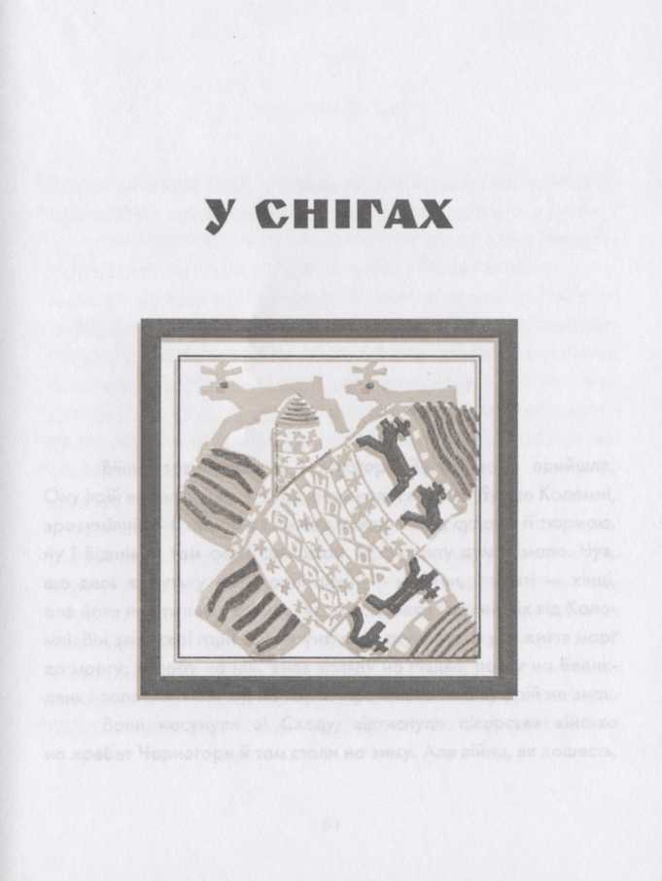

Війна зазимувала в Чорногорі. Звідки вона прийшла,
Онуфрій не знав. Десь зі світу, а пізнаний ним світ був до Коломиї,
зрозумілий — Станіслав і Львів з урядниками, судами й тюрмою,
ну і Відень — там сидів сам цісар. Про решту думав мало. Чув,
що десь живуть у світі чорні люди — мурини, і жовті — хінці,
але його навіть не обходило, як то задалеко і в який бік від Коло-
миї. Він знав свої гори, свій ґрунт, який скуповував усе життя морг
до моргу, худобу на нім, знав коляду на Різдво, паску на Велик-
день і полонинський хід на Юрія. Про москалів Онуфрій не знав.
Вони насунули зі Сходу, відтиснули цісарське військо
на хребет Чорногори й там стали на зиму. Але війна, як пошесть,
61

ВАСИЛЬ ПОРТЯК
не тримається одного місця. Частина тої армії сидить на верхах
у шанцях, а решта жовнірів — у долині по селах, по людських
оседках.
Зробили постій і в Онуфрія. А що — хата велика, на дві по-
ловини, з ґраждою, клітями. Дозволу ніхто не питався, прийшли
квартир'єри, пообзирали, а вже за кілька годин прислали десять
жовнірів з молодим унтером, підстаршиною. Війна є війна...
Та воно й аж такої біди не було, хлопці-вояки виявилися чемні
й говорили майже зрозуміло, казали, що з-над Дніпра і що там
теж є наші люди, але якось прийшов з контролею їхній офіцер,
і Онуфрій захопив його в задніх хорімцях — спіймав невістку
і лапав, як курку. Онуфрієві потемніло в очах. Згріб москаля
і верг ним через сіни аж під вхідний поріг. Інший би вклав кістка-
ми і чи й звівся, але цей, сухий і цибатий, легко схопився, одним
видихом згадавши Бога, душу й Онуфрієву маму, вихопив ре-
вольвер. Грімко блиснуло, й тріска з одвірка тонко цюкнула
Онуфрія у вухо. Вдруге офіцер вистрелити не встиг, бо нагодився
молодий унтер і вхопив його за руку, трохи пововтузились, якось
чудно побатькувалися... Офіцер, усе ще кленучи й люто світячи
очима, пішов, а увечір Онуфріїв рятівник — також, як і жовніри,
62

У СНІГАХ
з отих далеких «наших» — порадив, аби Онуфрій на певний час
переховався.
- Зроблять з вас, батьку, австрійського агента, польовий
суд — і за мінуту будете на яблуні висіти. У нас це скоро...
Великого вибору не було, та й потреби в ньому — Онуфрій
подався до своєї зимарки, схованої серед лісів на високій Чузі.
Слугу, який там зимував з худобою, відіслав до оседку, наказав-
ши про нього мовчати. Воно б, звичайно, безпечніше й слугу
коло себе затримати, але та безчесна війна забрала від хати двох
старших онуків і меншого сина, старші діти на своїх ґаздівствах,
то пара чоловічих рук удома не зайва.
Онуфрій зайшов знадвору, важко ступив до лавиці й рад-
ше впав, ніж сів. Ватерка в печі догорала, кидаючи зблідлі
за вже ясної днини пломінчики. Треба б іще підкинути кілька полі-
нець, аби нагрілося у вихололій за ніч хатині, подумав Онуфрій,
але вирішив зачекати. Най трохи попустить, дуже вже болить, хо-
лера...
Трирічна Фасулька, його улюблениця, з якогось дива
раптом мотнула головою, якраз коли він схилився над яслами,
63

ВАСИЛЬ ПОРТЯК
і вдарила рогом у груди. З лівого боку. Якраз там, куди його ко-
лись ударило в лісі...
Тоді теж був цілком дурний випадок. Онуфрій спиляв яли-
цю, все йшло добре, вона «пішла» в потрібний бік, у просвіт,
аби нічого собою не зламала, з громом і хрускотом звалилася, він
підійшов із сокирою, щоб обчімхати гілля, і тільки-но перший раз
замахнувся, як почув різкий, мов постріл, звук і — незрозумілий,
ніби щось вискочило з-під землі, удар. Товстезний сук, вигнувшись
луком, якийсь час утримував вагу стовбура — і от, не витримавши,
тріснув і різко розпружився уламком. Він тижнів зо два відлежав,
та й потім довго ще давало про себе знати...
- І так само то було взимі.
Цей рідний, грудний голос! Онуфрій обернувся. На табуре-
ті біля столу, поклавши на коліна руки в узірчастих вовняних рука-
вичках, сиділа вона. Заплющив на мить очі, розплющив знову —
сидить.
- Ти... давно тут? — спитав.
її руки ворухнулися, виплетені на рукавичках рожеві олені
хитнули крислатими рогами.
- Ти не радий?
- Радий...
64

У СНІГАХ
- То нащо питаєш? Я тут, з тобою. Решта не важить.
Вона розвела руками по запасці, розправляючи блискучу
габу, — біль перестав бути колючим, тепло розлилося по грудях
і сягнуло живота, — потім знову стулила їх докупи на колінах.
Олені з розгону кинулись один одному назустріч, ніби хотіли
сплестися рогами в герці.
- Ти така ж молода і красна.
- Як тої зими? — змовницьки усміхнулась.
- Як усігди. Лиш тої зими була найкраща.
- Бо була твоя?
І лукавий погляд з-під брів.
- Ти великий самолюб, старий Буков'ене!
Онуфрій схопився з лавиці й мало не скрикнув. Видно, Фа-
сулька таки пошкодила рогом ребро.
- Як ти сказала? — спитав, підійшовши впритул.
Тієї зими він співав їй про високий Буков'єн, на якому пас
малим ягнята, і вона його так назвала. Тепер дивилася на нього
знизу й мовчала. Потім вийняла руку з рукавички, торкнулась
пальчиками грудей.
- Болить?
- Уже ні, — сказав, знову згадавши ту давню зиму.
65

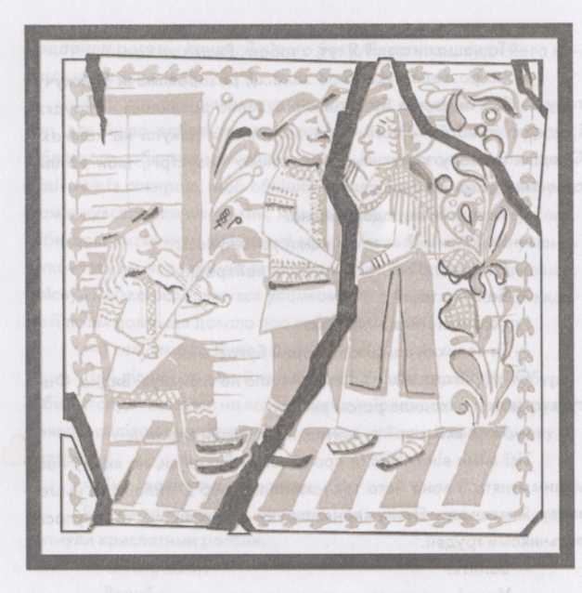

У СНІГАХ
- Ти кажеш, як тоді, — усміхнулась вона.
- Тоді в лісі мене знайшли твої слуги...
- Тепер я сама прийшла.
Із-за Синиць визирнуло сонце, кинуло на Чугу червоне
проміння, закривавило шапки снігу на смереках. Один промінчик,
у вікно ковзнувши, малиново блиснув на срібному колтку під її ву-
хом — саме вивільнила з рукавички й другу руку і вельможним по-
рухом розповила й скинула хустку.
- Ти уводно любила срібло.
- Воно гонорове і просте. Золото — змисливе.
- Але ж ти — золота?
Вона усміхнулась і притулила палець до його уст.
Онуфрій обережно взяв її долоню в свою, торкнув шкаруб-
кою пучкою перстень-змійку.
- Той самий, що тоді загубила?
- Недавно знайшла. По стількох роках... Але сядь, тобі
тяжко!
Сама пересіла на лавицю. Онуфрій — поруч.
- Чого ти не прийшла сьогоднішньою? Я видів тебе вліті, ти
все така ж... така...
67

ВАСИЛЬ ПОРТЯК
- Кажи просто — файна! Адже ж файна?
Не відповідаючи, провів долонею по шовковому волоссю,
торкнувся білої шиї.
- Теперішня — не зовсім я, — сказала вона. — Я — це лиш
та, яку ти любив.
- А чому — сьогодні?
- Бо це сьогодні до тебе вернулася твоя найдорожча зима.
У печі вже геть вигасло. Онуфрій хотів звестися, аби вкину-
ти на грань трісок, щоб таки напалити в хатчині, але вона спинила
його:
- Не треба!
- Чому?
- Так ліпше буде.
- Але ж ти замерзнеш!
- Ти знаєш, що — ні. Посидимо. У нас небагато часу.
- Мені завжди його з тобою не ставало. А найдужче,
коли дозволяла себе любити. І лиш тої зими я довідався, як можеш
ти любити.
- Хочеш пізнати ще раз?
Олені на рукавичках, що лежали тепер між ними на лавці,
набули темної бурякової барви.
68

У СНІГАХ
Онуфрій мовчки кивнув.
- То лягай!
Він похилився набік, але вона обережно вклала його на ла-
виці горілиць, розстебнула кептар і, просунувши під сорочку до-
лоню, притулила до грудей.
- Як тоді, — прошепотів Онуфрій,
- Як тоді.
- Скажи, Княгинько!..
- Що, Буков'єне?
- Ти мене тоді любила, бо пожаліла?
- Буков'єне! Чоловіки дурні і нічого ніколи не знають. Спи!
Щойно підстаршина приніс до Онуфрієвого обійстя зві-
стку, що офіцер переказився й не заявив до польового суду,
а потім його взагалі відкликали кудись далеко в тил, слугу одра-
зу послали на Чугу замінити ґазду в зимарці. Ще на підході
до неї слуга почув, як з голодним відчаєм реве у стайні худоба,
а з порога хатчини на нього війнуло холодом неопаленого
житла.
69

ВАСИЛЬ ПОРТЯК
Коли війт і військовий лікар ступили крізь східну браму
на подвір'я, під західною, коло дровітня, разом підвелись і мовчки
привіталися до них два сиві, аж білі, діди з люльками в руках. Пах-
нувши синім і ніби твердим на морозі димом, так само разом зно-
ву сіли на свіжостругані дошки.
- Забрала война хлопів, мусять діди робити деревище, —
сказав війт.
- Деревішє — гроб? — спитав лікар.
- Йо, трумна.
Онуфрій лежав уже на домашній лаві.
- Як живий, — шепотілося жіноцтво, якого була повна хата.
- Що хочете, був у холоді...
- Зато й такий файний.
Побіжно оглянувши для порядку тіло, лікар помітив, як щось
блиснуло в затиснутому п'ястуку покійника. Розвівши пальці, за-
брав і, запитливо глянувши на війта, подав йому. Війт обернувся
було до когось із домашніх, але щось подумав собі і вклав знахід-
ку в кишеньку Онуфрієвого кептаря.
70

У СНІГАХ
Власниця маєтку під Синицями, багачка і писана, хоч і в по-
важних літах, красуня, прозвана ще в юності Княгинею, від самого
Різдва заперлася у своєму покої і пускала до себе лише сестрін-
ку-підлітка, яку вдочерила. Через неї рядила слугами і навіть гово-
рила з інтендантами-москалями, які вже двічі навідувались по сіно
для коней.
Коли дівча надвечір увійшло до покою, Княгиня сиділа
за столом, висипавши перед собою на скатерть коралі і срібло
з різьбленої ракви.
Мала підійшла, цікавим оком глянула на стіл і вражено
спитала:
- Що — перстень-гадючка? Знову пропав?
Княгиня потерла пальцями скроні, потім глянула на дівчину:
- Що чути в селі?
- Онуфрій умер. Той, що під Буков'єном. Кажуть...
Княгиня махнула рукою:
- Не треба, я знаю. Він умер ще в суботу.
А вловивши настрашений і здивований погляд дівчиська,
відвела очі й кивнула на миску з водою і недогарок свічі у кінці
лавиці:
71

ВАСИЛЬ ПОРТЯК
- Прибери то! Воду винеси через задні двері й вилий
під явором.
Армія Брусилова стояла в Чорногорі до квітня, до великого
відступу.

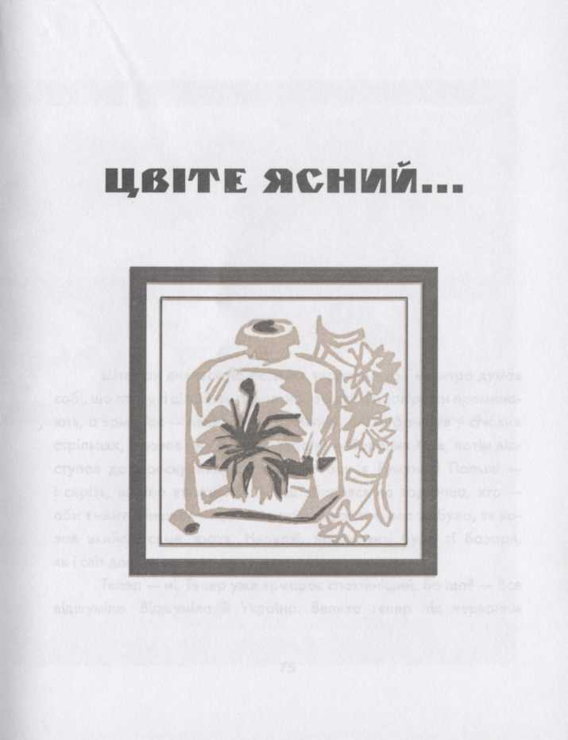

Штефан дивився на людське тирловисько і нехитро думав
собі, що от... усі ці войни, революції, всі світові завірюхи промина-
ють, а ярмарок — неперебутний. Вічний... Штефан був у січових
стрільцях, воював і на Великій Україні — боронив Київ, потім від-
ступав до Проскурова, перебув табори в Румунії і Польщі —
і скрізь, щойно втихали бої, люд збирався на торжища, хто —
аби вижити, інший — побільше на біді урвати, але то було, як ка-
зав якийсь, саме життя. Нервові, несамовиті були ті базари,
як і світ довкола.
Тепер — ні. Тепер уже ярмарок спокійніший. Бо що? — Все
відшуміло. Відшуміла й Україна. Велика тепер під червоним
75

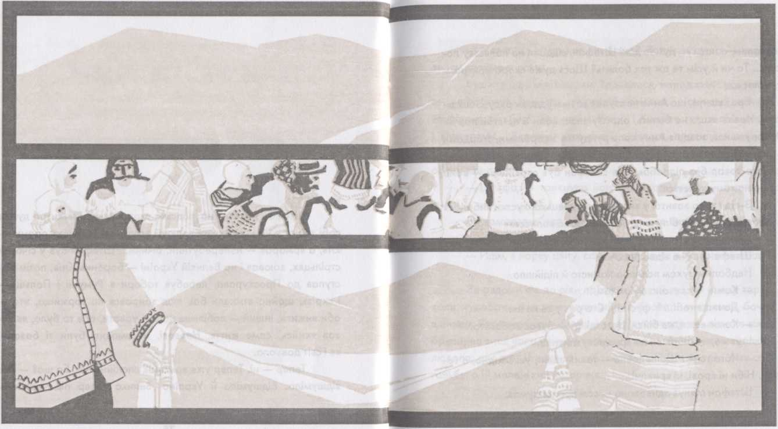

ВАСИЛЬ ПОРТЯК
москалем, а нас тут, думав далі Штефан, віддали на польську по-
талу... Та чи й усім те аж так болить? Щось дуже скоро притрам-
бувалося...
Враз відчув, що Анна не ступає за ним уздовж ряду. Завжди
так... Навіть якщо не бачить, одразу знає, коли її не стає поруч.
Озирнувшись, заздрів Анну коло рундучка з коралями, зґардами
й бранзолєтками. Вид продавця, меткоокого цигана, не гаранту-
вав, що товар без підробок, але Штефан був спокійний — вона
добре на тому знається.
З-під гордо завитої у високі ґуші турецької хустки вибилося
й звабливо лягло на білу шию золоте пасмо волосся.
Анна перехопила його погляд, потім ще озирнулася...
Штефан усе не відводив очей.
Недбалим рухом поклала намисто й підійшла.
- Кажи! — сказала з усміхом.
- До лиця тобі... У фустці... Сто раз уже казав.
- Кажи-кажи, не бійси! Цего жінці не буває забагато.
І тут же, показавши на ярмарок, спитала:
- Чого так?.. Ще недавно — такий здвиг, усі заодно, а те-
пер... Ніби ні крові, ні кривди!..
Штефан глянув здивовано — сам про це думав:
78

ЦВІТЕ ЯСНИЙ...
- Може, це спасення від болю? Загоїтси душа — народ
знову здойме голову.
Рушили далі між рядами. Здавалося, народ виніс усе набу-
те і нароблене. Винесли свій виріб косівські і пістинські гончарі,
яворівські різьбарі, боднарі з Річки. І Космач тут, з ліжниками
і кептарями... Все ловилося очей, сміялося, просилося в руки,
але Штефан з Анною вже скупилися і тепер просто ходили,
обзирали.
- Штефа, — торкнула його за лікоть Анна, — а дивиси,
липа!
За ярмарком, над рікою, росли в ряд високі тополі, а між
ними, якраз посередині, розлога липа.
- Йдім, я нарву цвіту, саме пора. Бо де в Устєріках найду?
За рядами аж до ріки проліг широкий луг, на ньому торгу-
вали худобою, а скраю коломийські броварі виставили бочки
з пивом. Якраз «убили» бочку, і то не дуже вдало — пінисте віяло
бризнуло з-під чопа, зринув веселий галас... Анна пиво недолюб-
лювала, але що Штефанові забаглося, підійшли разом. Узяв собі
гальбу, а їй маленький погарчик.
79

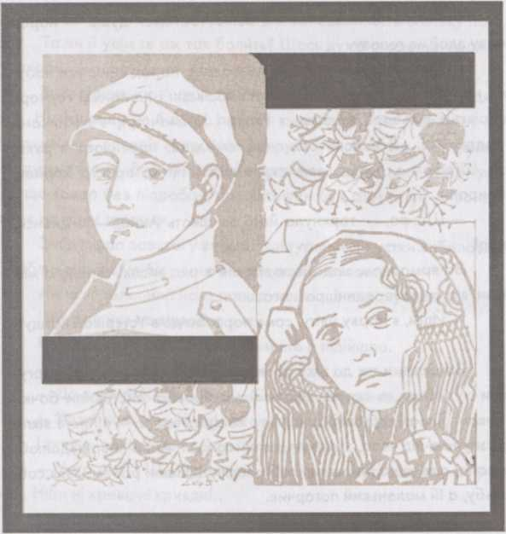

ЦВІТЕ ЯСНИЙ...
Над лугом переткався галас. Тривожний — худоби і збу-
джений людський. Теж, відзначив про себе Штефан, уже стала,
багата торговиця. Вже ніхто — за встид! — не виведе ребристу
шкапу чи охлялу корову. Он аж вилискують боками сиві мадярські
бики, а свині на возах кругліші, ніж довгі...
Коли допили пиво й рушили, поблизу раптом загарцював
огир. Анна злякано притулилася до Штефана, він узяв її за руку.
Так і йшли до ріки, побравшись за руки. Як дітваки, подумав
Штефан, але руку Аннину не випустив. Йому так було добре.
Галуззя зі цвітом опускалося місцями до людського зросту,
Штефан лише трохи пригинав його і притримував, Анна рвала
обіруч, тож за хвилю-другу вже була повна запаска.
- Доста, — сказала. — Кілько мені треба?!
Штефанові шкода було покидати цей зарінок, де з одного
боку плюскотіли дрібні хвильки Рибниці, а з протилежного хлюпав
гомін торговиці. Міська гора біліла проти сонця над Косовом
кам'янистими ребрами, а дух липи сплівся з гіркуватим запахом
любистку. Любистком пахло Аннине волосся.
Коли в Коломиї стрільцям-новобранцям уже скомандували
всідатися у вагони, Штефан раптом обернувся й побачив Анну
в кінці перону. Бігла зі збитою на плечі оцією самою хусткою,
81

ВАСИЛЬ ПОРТЯК
кричав щось люто ройовий, але Штефан також біг Анні назустріч,
а як упала йому на груди, він до запамороки вбирав дух любистку
й таки проніс його в собі крізь роки — вчував і в шанцях, і на мар-
шах, і серед морозяного січневого Києва. Тепер знову, як тоді
на пероні, торкнувся губами завитих кучериків, що вибилися з-під
хустки, глибоко вдихнув, Анна ж так само притулилася до нього
й сказала:
- Я тоді запалила коня. Тою гонитвою...
Штефан вдячно поцілував її в кучерик на скроні.
Вже не зупиняючись, перейшли назад через луг і ярмарко-
вий майдан, а на самому виході, де торгували садовими квітами
і вазонами, їх перепинила молода жидівочка. Вона вмить — по
кептарях, вишиттю, по Анниних запасках і Штефановій крисані —
впізнала, що вони «згори», з-над Чорного Черемоша і, здібна
до всякої імітації, прудко залопотіла по-жаб'ївському:
- Йой, солоденькі! Така з вас файна пара... Купіть
вазончик!
Розкішні червоні косиці кучерявились довкруж малень-
ких квіточок усередині. Квіточка в квітці! Тримаючи горщик
82

ЦВІТЕ ЯСНИЙ...
у простягнутих руках, квіткарка зумисне ним ледь похитувала,
червоні шовкові пелюстки тремко ворушилися довкола жовтих
осердь.
- Що то є? — зупинилася коло них якась міщанка.
- Поінсеція, прошу пані. Віфлеємська зірка, — пояснила
квіткарка, а що та пішла собі далі, знову звернулася до Анни:
- Бігме, ґаздинько, вам у хаті від неї розвидниться. Будете
мати, — вже до Штефана, — два цвітки у світлиці.
Анна легенько торкнулась пальцями Штефанової руки
й рушила далі. «Цвіте мій, цвіте ясний!..» — подумки повторював
Штефан, ідучи за нею. Зринуло звідкілясь у пам'яті
й не попускалося.
Запряжений паровицею віз стояв коло крамниці. Слу-
га-фірман, вже під вусом парубчачок, розважав неподалік двох
міських дівчат. Чи то веселе їм щось розповідав, а чи просто поті-
шалися з сільського хлопця — припадали одна до одної і хихотіли.
Побачивши Анну і Штефана, він умить замовк і побіг відв'язувати
коней з припону.
Дівчата, не приховуючи захвату, провели очима вродливу
гуцулку.
83

ВАСИЛЬ ПОРТЯК
Штефан постояв, подивився вслід, аж доки віз, проторохтів-
ши бруком, зник з очей, і подався до шинку за рогом.
Там на Штефана чекали його коні.

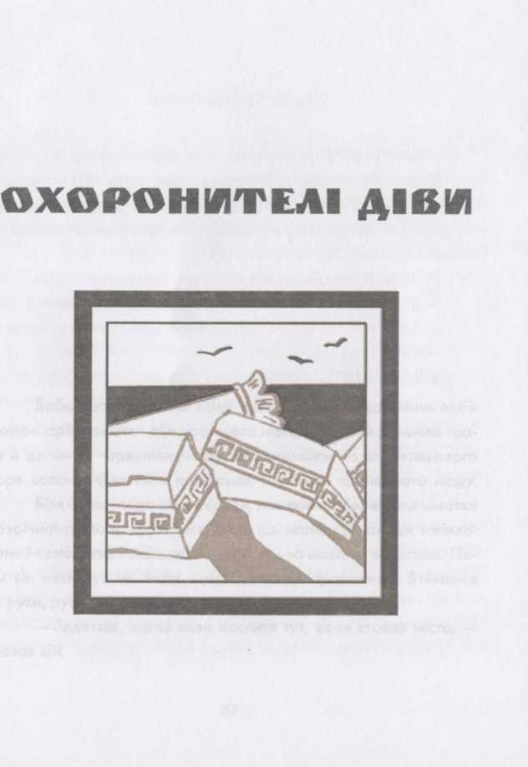

Баба пасла кози на схилі пагорба. Внизу камінним лабі-
ринтом сіріли рештки стін древнього міста, між ними зеленіла тра-
ва й де-не-де червоніли маки. Біло стриміли на тлі зеленавого
моря колони, біля яких найбільше товчеться приїжджого люду.
Біля ближчих до схилу колон, між якими збереглися шматки
мозаїчної підлоги, крутилося двоє, ще молодяві чоловік і жінка.
Вони і присідали, і відходили — глянути на мозаїку з відстані. По-
тім він поглянув на бабу, щось до жінки промовив... Взявшися
за руки, рушили вгору схилом.
- Здається, що ці кози паслися тут, коли стояло місто, —
сказав він.
87

ВАСИЛЬ ПОРТЯК
- Вічні кози, вічне море і місто, — відповіла вона.
Стояли неподалік. Баба усміхнулася, чуючи їхню бесіду.
Привіталися й сіли коло неї. Бородатий цап, побачивши незнайо-
мих, надійшов згори, покивуючи головою при кожному кроці. Зу-
пинився над ними, закинувши голову.
- Як зверхньо дивиться! — засміялася вона.
- Бо це його місто. Знаєш, скільки він нас таких бачив!
Баба вийняла з кишені сірого чоловічого піджака сухарик:
- На, Борька!
Борька обережно взяв губами сухарик.
- Це всі — ваші? — спитав чоловік, кивнувши на кіз.
- Мої... Немає більше, ступай! — наказала цапові.
Зжувавши сухарик, цап шкріб копитом бабине плече. На
строгий оклик завмер, гучно пирхнув і подався до кіз.
З протилежного, за містом, пагорба долинув чистий срібляний
звук. Хтось кинув камінчиком у великий дзвін над морем. Всі троє зирк-
нули в той бік і побачили жінку, що танцювала на сірих каменях древ-
нього міста. Танцювала босоніж на рештках кам'яного підмурівку. Дов-
кола неї вертівся, націлюючись об'єктивом відеокамери, її супутник.
Баба їх бачила отут, коло ближніх колон. І теперішні бабині «гості» ба-
чили ту пару зблизька. Жінка ще молода й дуже вродлива, а з нею —
88

ОХОРОНИТЕЛІ ДІВИ
тоненький, високий юнак, з темним пушком на припухлій губі і з сереж-
кою у вусі. Він щось лепетав, вимахував довгими, гнучкими руками,
але видно було, що бачить лише її. У його руках була дещо дівоча пла-
стика, проте у них відчувалася й пробуджена чоловіча снага.
- Їй дуже личить ця сукня, — сказала бабина «гостя». Віте-
рець щільно тулив до стрункого тіла жінки тонку тканину з малюн-
ком у чорно-коричневій гамі, як на античних амфорах.
- Вона пасує і до цього міста, — додав він.
- Вона вже тут була. Колись, — сказала баба, дивлячись
на море. Далеко, на самому виднокрузі, на сонячних відблисках
тоненькою чорною рискою бринів корабель.
Чоловік здивовано глянув на стару й хотів перемовитися по-
глядом із супутницею, але та й далі спостерігала за дивною парою.
- Цікаво, — спитала, — наскільки він молодший?
- Вона старша на понад дві тисячі років, — сказав він і з на-
дією звів очі на стару.
Але баба й далі дивилась на море.
Жінка вже не танцювала — просто йшла по каменях. Юнак
знімав з нижньої точки, лежачи горілиць під муром.
- Вона ступає босими ногами по його серцю, — сказав
чоловік.
89

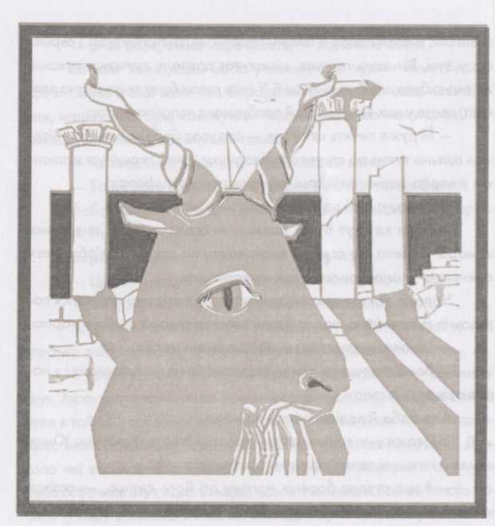

ОХОРОНИТЕЛІ ДІВИ
Сказав трохи насмішкувато. Супутниця розуміюче усміх-
нулася. Баба скосила поглядом на юнака й жінку й знову задиви-
лась на море.
Довготелесий, у чорних сорочці і джинсах, юнак нагинався
вперед і заламувався навзнак, лягав на мури й вибігав на найвищі
уламки стін, тримаючи камеру над собою... Здавалося, він прагне
одночасно злетіти і вкрутитися в землю.
- Товчеться на мурах, як неприкаяний дух, — сказала «гостя».
- Натхненний дух на древніх мурах, — усміхнувся чоловік.
Знову дихнув вітерець, приніс виразний лемент дитячого та-
бунця від руїн базиліки, шарпнув сріблястою оливою, а коли втих,
згори почулося шарудіння. До них спускався схилом хлопчик. Виги-
нався при кожному кроці, одну руку, як зігнуту лапку, тримав
коло обличчя, а друга, з неприродно вивернутою кистю, висіла до-
низу. Щоразу, як ступав по траві, здавалося, що ось-ось упаде,
але він таки додибав до баби й щось замугикав.
- Рано, ще не напаслися, — відповіла йому, киваючи на кіз.
Хлопчик знову мугикнув.
- Ні-ні, — сказала баба, — дивись, які в них ще глибокі здух-
вини. Хлопчик трохи подумав, потім сів коло баби. Жінка жалісливо
глянула на хлопчика, тоді вийняла з сумочки шоколадну цукерку.
91

ВАСИЛЬ ПОРТЯК
- З горішком, — простягнула йому, — смачно.
Хлопчик закинув далеко назад тремтячу голову, дивлячись
на незнайомку скоса, мов пташок, потім судома відпустила, він
усміхнувся і... ліг коло баби.
- Візьміть, — зніяковіло сказала гостя, тримаючи цукерку.
Стара подала шкарубку долоню.
Якийсь часхлопчик ще дивився на них знизу, потім умостив-
ся зручніше і завмер. Лежав, скулений, і з тим самим усміхом роз-
глядав травинки.
- Божий черв'ячок, — вказавши на нього, промовила баба.
Чоловік зачудовано зиркнув на стару, на хлопчика... потім
щось пригадав собі:
- Токутамі Рока...
- «Бубоніння земляного черв'ячка»? — перепитала жін-
ка. — Там про саму природу...
- Він і є сама природа, — вказав на хлопчика.
Малий, віддувши губи, дмухнув на травинку, потім заплю-
щив очі й знову посміхнувся.
- Він Божий черв'ячок, — знову озвалася баба. Потім по-
глянула на руїни міста:
- Їй гарно в маках. Красива...
92

ОХОРОНИТЕЛІ ДІВИ
Юнак, відступаючи задки, опинився на краю кам'яної цис-
терни. Красуня-жінка підхопилася з маків. Долинув її зляканий ви-
гук. Балансуючи, юнак високо змахнув рукою з відеокамерою,
потім ступив уперед і обняв її, ніби обплів своїми довгими руками-
мотузками.
- Це буде цікавий кадр — змах об'єктива у небо, — сказав
чоловік.
- Так, у ньому буде любов і розпач, — відповіла супутни-
ця. — Розпач нерівної любови.
- Завжди хтось любить дужче, — стенула плечима стара.
Обоє перезирнулися. Він хотів щось у баби спитати, але вона знову
дивилася на море. Серед руїн красуня-жінка обнімала білу колону.
Чоловік, глянувши на море за колонами, почав читати з пам'яти:
- Літа минають, не минає міт! Вони живі, дива Архіпелага...
- Орестів жах, Піладова звитяга... — продовжила супутни-
ця й очікуюче зупинилася.
- І смертний Іфігенії привіт, — довершив він. І в його голосі
вчувалася вдячність, що вона йому це дозволила.
Жінка глянула на хлопчика. Божий черв'ячок дивився зни-
зу, від землі таким глибоким поглядом, що вона квапливо відве-
ла очі.
93

ВАСИЛЬ ПОРТЯК
- Чому павич є символом воскресіння?
Вказала на ближчі колони, біля яких збереглися фрагменти
мозаїки.
- Від греків... У ранній християнській символіці багато від
давніх греків.
- Але чому — павич? Його краса холодна, а крик — тривожний.
- Павич нетутешній, — зронила стара, не відриваючи по-
гляду від моря.
- Звичайно. Це птах Сходу, — згодився чоловік.
- Він і там, він усюди нетутешній, — так само, не повер-
таючи голови, сказала стара.
З-поза пагорба, на якому дзвін, з'явився маленький віт-
рильник. Жінка зиркнула на годинничок-медальйон у перламут-
ровому корпусі на золотому ланцюжку.
- Не хочеться звідси, — зітхнула.
Годинничок знову ліг на своє місце, над вирізом сукні, у за-
падинку... Туди пильно вдивлявся хлопчик, вона усміхнулась до
нього, але зустріла той самий глибокий погляд.
- І правда, не хочеться, — сказав чоловік. — Особливо —
від цих мозаїк.
Вона поклала йому руку на коліно.
94

ОХОРОНИТЕЛІ ДІВИ
- Ми собі таке на дачі зробимо, — сказала. — 3 павичами,
канфарами і виногронами.
Він глянув на ближні колони (до них якраз гід привів чергову
групу екскурсантів), потім накрив широкою долонею її руку.
- А знаєш, масік, це ідея...
Вітрильник ліг на борт, повернув і, впіймавши попутний ві-
тер, побіг швидше.
Баба поволі звелася на ноги.
- Ходімо! — сказала до хлопчика.
Разом долаючи недугу і старість, вони повільно пошканди-
бали вгору, де під верхом пагорба виднілися дві хатини.
- До побачення! — гукнула їм услід жінка, але вони не
обернулися. Баба на ходу розтулила опущений донизу сухий ку-
лачок. У траву тихо шелеснула дорога цукерка.
Юнак і жінка-красуня стояли коло вцілілої стіни базиліки.
Він наводив об'єктив камери то на жінку, то на море, колони —
як усякий аматор, позбавлений змоги потім змонтувати знятий ма-
теріал, творив «живий» монтаж. Він повів об'єктивом по пагорбі,
видно, впіймав у кадр бабу з хлопчиком (вони саме дійшли до се-
редини схилу й зупинилися відпочити) і сказав про них жінці. Вона
зняла з шиї білий шалик і помахала їм.
95

ВАСИЛЬ ПОРТЯК
Білий шалик тріпотів, як чайки над прибережною смугою
моря, і так само тріпотів — уже далеко в морі — білий косинець
вітрила.
Хлопчик щось промугикав.
- Я бачила, — відповіла стара. — Ти — теж?
Хлопчик озвався схвильовано.
- Ні, — сказала йому, — вона вже не буде танцювати.
Але якщо хочеш,посидимо.
Вони двома темними грудочками опустилися в траву.
Вітер швидко й низько проніс невелику хмаринку, її тінь, за-
ламуючись, пробігла, мов протекла, по сірих мурах, на мить приті-
нила білі колони, після чого вони забіліли ніби ще яскравіше, і по-
бігла схилом — по траві, шумких оливах і різномастих козах.
Здаля знову долинув срібний звук кинутого у дзвін камінчика.
Хлопчик усміхнувся й приліг коло баби у своїй затишній скуленій
позі, а стара все незмигно дивилась на море.



Ми йдемо до витоків Теплої Води. Йдемо незайманим сні-
гом повз потічок із чорною водицею, над нею клубочиться пара
й витає легенький сморід, пара осідає на кущах та хирлявих де-
ревцях пухким інеєм, і від того здається, що вони покриті рясним
яблуневим цвітом. На проталинах біля води яскраво зеленіє
плюгавенька травичка, а ми йдемо рипливим од морозу снігом,
ступаючи слід у слід, аби зберегти сили, бо ніхто з нас, окрім
Старого, не знає, доки ще нам іти. Коли на горище, де було так
тепло, шкрябалися лапками птахи по шиферному даху низько
над головою і пахло голубиним послідом, коли на це горище
вдерлися з холоду люди з різкими голосами і ящиками, повними
99

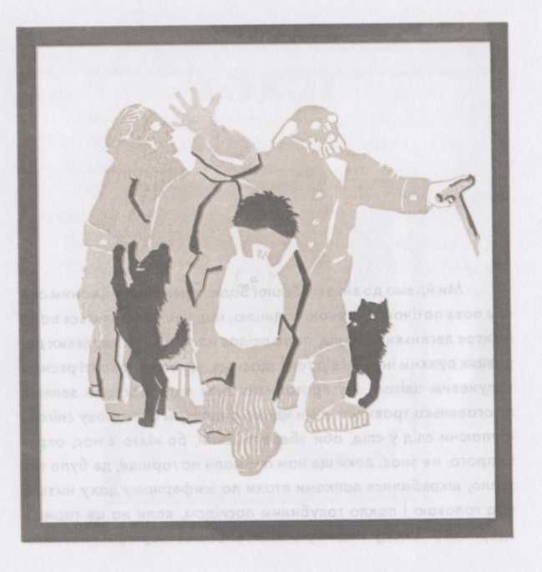

ІСХОД
залізяччя, Старий смиренно сказав: «Пора, діти мої, цей куто-
чок уже не наш». Два дні ми перекантувалися на вокзалі, але
міліція змусила нас роззосередитися, а поодинці ми були без-
силі проти нахабних вокзальних алкашів, які добре пильнували
своїх насиджених місць. Старий був десь у розшуках, на третій
день вернувся, зібрав нас у туалеті, роздавши всім по сигареті,
довго мовчав, сумно приглядався до розбитого скельця Поето-
вих окулярів — того напередодні потовкли два ханиги, — а ко-
ли ми вже досить насолодилися пристойним куривом після сли-
нявих, їдких бичків, тихо промовив:
- Я був скрізь...
Усі позавмирали. Як один тримали куці недопалки — обе-
режно вказівним та великим пальцями — і тривожно стригли
очима на Старого. Лише Бова переметнув свого оштипка губа-
ми з одного кутика в другий, схилив по-курячому, прискулив-
шись, голову набік і коротко звідався:
- Ноль по фазі?
Старий кивнув. Знову дружно засмалили, обпікаючи
губи і пучки.
- Будемо йти за місто.
- А там? — скинувся Академік. — Це тобі не вліті.
101

ВАСИЛЬ ПОРТЯК
І Старий, оддихавшись по нападі сухого кашлю, тремтя-
чим голосом повів про теплий закуток при витоку Теплої Води,
що струмує довгим виярком крізь дубовий гайок до очисних
споруд, де він сторожував колись, ще «в миру» будучи, і ку-
ди тепер навідувався по безплідних пошуках у місті.
Мені зробилося незатишно, я радо пішов би звідси до та-
кого притулку, як наше горище, але слова Старого віщували
зовсім інше — безлюдну околицю, задвірки, холодний покину-
тий балок... Стало навіть шкода покидати це мураховисько,
у якому я на третю добу вже досить опанувався, вжився в його
ритм прибирання залів і туалетів, вивчив маршрути й періодич-
ність проходів міліцейських нарядів, припливи й відпливи люд-
ського потоку. У мене вже були свої секрети. Я знайшов запасні
якісь «чорні» сходи, на які можна прослизнути в непомітні двері
просто з вулиці й передрімати безборонно чи перечекати лиху
годину, приглянувся до одного п'янички, який крадьки переха-
пував роботу носіїв, годину тому мені самому це вдалося, і те-
пер п'ятдесят копійок у кишені ледь відчутно послабили якусь
із ниточок, що ними я приторочений до товариства. Стало шко-
да всього цього гармидеру, бубоніння динаміків, навіть солод-
кавого клозетного запаху, а найбільше — можливостей вийти
102

ІСХОД
на привокзальну площу і споглядати до найменшої дрібнички
знайомий тепер виднокіл, що від першого знайомства з ним
майже не змінився (виросли зліва дві-три високі будівлі), вслу-
хатися в деренчливі дзвінки трамваїв на кільцевій і притишено-
глибокий, мов рівне дихання, шум великого міста.
- Так чи інакше, — сказав Старий, — звідси нам тре-
ба йти!
Ми йшли містом, йшли крізь зиму й літо, і знову зиму,
йшли крізь тужливі звуки сумних мелодій, що лунали з гучно-
мовців, — бозна-звідки з'явилися вони на вулицях, — і великий
портрет над кінотеатром жалібно тріпотів на вітрі, ба й недар-
ма, адже тільки-но стихли звуки сумної музики, приїхали вночі
люди в ланцях і касках, подерлися по металевих лаштунках зні-
мати його, але нам було не до того, ми мали інший клопіт — ста-
ло нелегко йти через місто, бо моторні люди з твердими очима
почали лавустити по місцях людних і безлюдних, і ми ледве
випорснули з пастки, якою став підземний перехід на головній
вулиці міста; тільки лисячий нюх Старого нас вирятував, тож
облава замкнулася за нашими спинами. Старий у ті часи був
особливо похнюплений, його не тішив процес якихось від-
чутних змін довкола нас, не тішило, що люди ранками чуріли
103

ВАСИЛЬ ПОРТЯК
вусібіч до праці набагато бадьоріше, ніж це було доти, а попо-
лудні поменшало народу в крамницях; ми йшли в глибокому
підпіллі, і за нами, наче тінь Геракла за кентаврами, маячіло
грізне магічне число 101. Одного вечора майнуло мені в блідо-
му світлі неону жалібно-скандальне обличчя Вовчиці, вона
йшла в супроводі міліцейських сержантів, а позаду плентався,
наче сам по собі, її старенький чоловічок, покірно світячи свої-
ми окулярами з-під лантуха, якого ніс, мов гріх, на собі. А вран-
ці ми залишили в підворітні тихенького Колю, голосу якого ні-
хто, здається, так і не чув ніколи. Колі поталанило знайти банку
від консервованої ставриди, половину риби звідти, правда, ви-
їли. Коля заповнив порожнину газетою, жужмом її туди впхнув-
ши, і приніс до нашої криївки (ніколи такого не траплялося,
щоб він бодай порожню пляшчину чи недопалок зажилив). Ста-
рий нюхнув ті рештки і рішуче вергнув банкою під стіну. Акаде-
мік підняв пальця й значуще вирік, — «Ботулінус, поняв?» —
і Коля згідливо закивав похиленою головою, а під ранок ми
проснулися від його зойків і стогонів, порожня і чиста зсередини
банка валялася поруч... Що ж... Старий потелефонував з авто-
мата на «швидку», ми здалечку спостерігали, як бідного Колю
104

ІСХОД
два санітари, лайнувшись, затрутили в машину. Старий сягнув
до своєї плетеної шапки-шкарпетки, оголивши лисину.
- Може, відкачають? — хтось промовив несміло.
- Глина! — мотнув заперечливо патлами Академік і ще
раз проказав якось урочисто, з торжеством утвердження без-
силля науки перед науково визначеними обставинами. — Боту-
лінус!
А вранці знову тугі хвилі реквієму накрили нас і ми разом
з народом схилились у скорботі, і наша скорбота була подвій-
ною, але зітхнулося нам тепер трохи вільніше, бо йти містом
безпечніше, ніхто нікого не чіпав, аж доки втретє звилися над
містом жалобні стяги.
Весняного погожого ранку ми назбирали у своїх кишенях
чотири копійки, і Старий пішов до газетного кіоска. Можна
було й трьома обійтися, але Старий сказав, що про ці речі кра-
ще довідуватися все-таки з центральної преси, отож довелося
розщедритись іще на копійку.
- Четвертинка «бородінського», — мрійливо і скрушно зі-
тхнув Малиш, наймолодший серед нас, таки правдешній малюк,
інфантильний і вічно голодний, а тепер ще й простуджений.
105

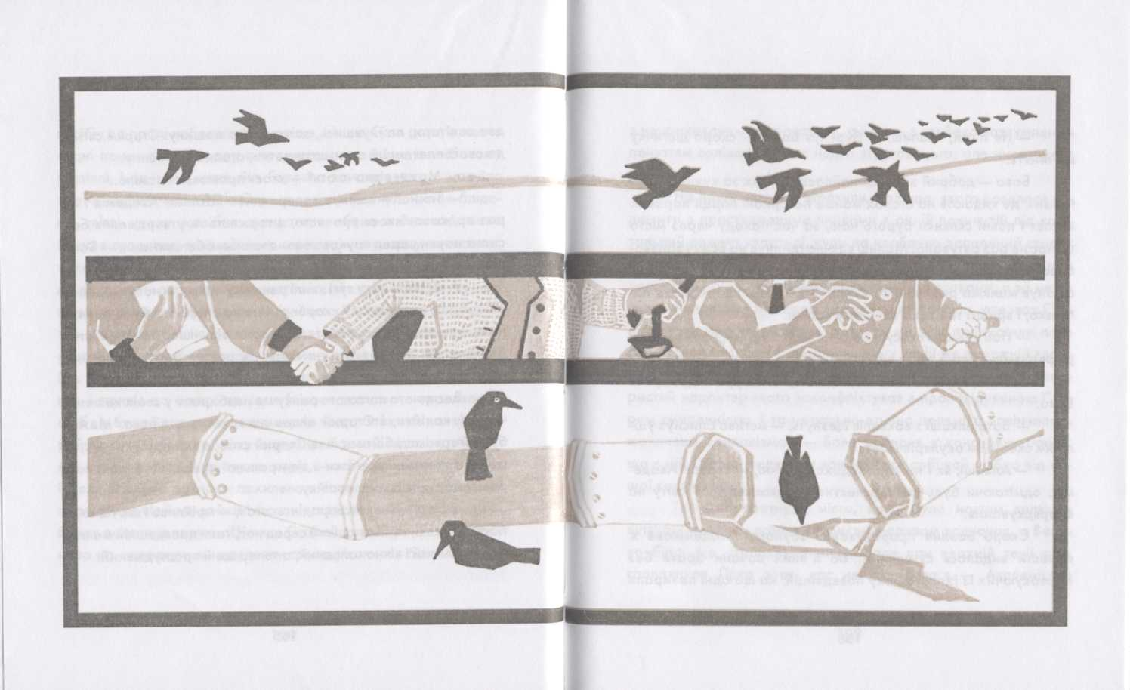

ВАСИЛЬ ПОРТЯК
- Не пісяй, Малиш, — буркнув Бова, — скоро дієтичку
відчинять.
Бова — добрий знавець найпаскудніших за кухнею хар-
чевень, де кидають на столах майже неторкані порції парових
котлет і повні склянки бурого чаю, за час походу через місто
це нас не раз рятувало. Малиш вдячно глипнув на Бову і задзьо-
бився в посмальцьоване кашне, позичене йому Поетом. Дрож
сіпонув малюка раз-двічі за худі плечі, і потім іще торкнув ле-
генько, і врешті той тихо засопів у кашне.
- Нас це мало стосується, — сказав Старий, коли ми про-
реферували густий текст під грізним заголовком, — хоча...
- Винарні, пивнички відпадають, — хмуро підрахував
Бова.
- Зате алкаші з вокзалів щезнуть, — мстиво блиснув уці-
лілим скельцем окулярів Поет.
- Алкаші, як І нетрудові доходи, вічні, — сказав Акаде-
мік, одмітаючи будь-які перспективи довколишнього світу на
впорядкування.
Скоро Бовине пророкування збулося, Академікове ж
почасти видалось сумнівним, бо п'яних почали брати без
провокуючих із їхнього боку поведенцій, на що одні позирали
108

ІСХОД
з неприхованим злорадством, а інші — з глибоко затлумленим
почуттям солідарності не надто згуртованого, але численного
підпілля.
На другу зиму ми втратили Малиша, якого довелося за-
лишити з простудженими нирками в одній покинутій під капі-
тальний ремонт квартирі, куди на необачно запалений стопок
свічки налетіли, мов метелики, кудлаті хлопці з пофарбованим
волоссям, утикані залізними пряжками та кнопками, а за мета-
левими хлопцями навідався міліцейський патруль, але нюх Ста-
рого таки нас не підводив, патруль ми вже пропустили повз
себе поверхом нижче, притінившись у такій же порожній квар-
тирі; цієї ж зими, останньої, з товариства мусив піти Бова, гоно-
ристий характер якого законфліктував з проповідуваною Ста-
рим смиренністю, і та морально-етична полеміка закінчилась
жахливим вандалізмом — Бова набурив у консервну банку,
що в ній Старий полюбляв заварювати собі чай осібно від на-
шої каструльки.
Так ми перетнули місто, воно було нашим великим
шляхом, великим домом і великим маревом водночас, а Вели-
ка біда, що сколихнула місто, коли при верхній течії ріки
спалахнула Гірка зоря, нас не стосувалася — Академікове
109

ВАСИЛЬ ПОРТЯК
просторікування було оптимістичнішим, ніж заспокійливі ко-
ментарі засобів масової інформації. Старий же сказав просто:
- Гріх потопельникові боятися намокнути.
Біда відбуяла, опала каштановим цвітом і травневими
дощами, а ми простували далі, знайомі й колись обжиті мною
місця я проходив безтілесно й тихо, майже не відгукуючись на
віддалені лункі удари пам'яті, мене перепиняли інколи люди,
колись, мабуть, знайомі, мене вхопив коло поштамту за рукав
червонощокий чоловічок і гаряче говорив про нові часи і вели-
кі перспективи, а з вулички навпроти йшло через майдан моє
товариство, ступаючи за Старим, їм на шляху трапилася знана
колись нам з переказів дивовижа — молоді люди малювали пе-
рехожих просто неба — і товариство пройшло крізь них, не за-
лишивши й сліду на паперах і полотнах, і я тихо вивільнив руку
й рушив з ними до безлюдного осінньої пори берега ріки, де ми
зустріли й прийняли до себе аж п'ятьох тихих і втомлених лю-
дей, а під мостом іще чотирьох, тож тепер ми йдемо крисою
снігу повз талини біля Теплої Води чималим уже гуртом. Все ж
ми з Поетом і Академіком утрьох тримаємося купи, ступаючи
в сліди Старого, а позадні, наче беручи з нас приклад,
110

ІСХОД
також тупцяють по троє, ці чотири ланки зі Старим на чолі зди-
вовано озирає стрункий спортовець у червоній шапочці на ли-
жах — він прудко біжить по дузі, взістріч нашому рухові, бі-
жить довго, тож коли розчервонілі молодики, йдучи від праці
додому, з полотняними торбинками на харч, причепились до
Старого, постусуючи і дихаючи йому в обличчя горілчаним ду-
хом, якусь мить отетеріло глипають на мене, а потім звалюють
з ніг, я ще довго бачу його червону шапочку, а потім червоним
стає його білий з поясками светр, червоніє сніг...
- Харош, — каже один з них, востаннє копнувши
під ребра.
- Я й не помітив, як він, стерво, скочив, — бубонить
уже на відході другий, наче виправдовуючись перед друзями,
що дався якомусь бомжеві звалити себе з ніг.
- Треба було й остальним дати, — вже чую здалеку. Я об-
тираюся, і кумачевий світ набирає звичних барв, я бачу своє то-
вариство, яке припустило вздовж потічка — тепер у строгій впо-
рядкованості його є хиба, в передній трійці одного бракує,
і це мені видається несправедливим. Хоч я не почуваю жалю
за вчиненим, але мені здається, що радше б Старого попереду
111

ВАСИЛЬ ПОРТЯК
не стало, ніж когось із нас, та Старий бадьоро чвалає до своїх
витоків, а далекий лижник усе ще біжить краєм поля, краєм
землі, все далі... далі... Все...

ВІСІМ НОВЕЛ
Спочатку новел було сім. Невеликих за обсягом. Автор
мене спитав: «Ну хіба це книжка?» «Стефаникові були теж худи-
ми», — відповів я. «Ну, знаєш...» «Ти краще назву придумай
для книги». Автор вирішив: хай так і називається — «Новели».
Я запропонував: хай називається «Сім новел», перша —
«Ісход», сьома — «В неділю рано».
Автор задумався. Шість творів — справді твори, а сьомий —
взагалі шедевр. Останнє слово тут у мене значить саме те, що зна-
чить це слово. Так думав я, а Портякові сказав таке, чи приблизно
таке:
113

ВАСИЛЬ ГЕРАСИМ'ЮК
«Перша твоя книжка вийшла більше двадцяти років тому.
Тому нині не має значення: 7 чи 1 7. Навпаки, 7 — це набагато ці-
кавіше. Цікавіше навіть, ніж якби було 77. Адже за чверть століття
(ще ж якого! — на межі тисячоліть!) могло би набратися і 177.
Авторові зовсім набридли мої нехитрі міркування в цифрах
і він згадав: «У мене є ще одна новела. Ти її читав». Це і справді
був не вчорашній, наспіх підготовлений текст. Це був один із його
текстів. Він називався «У снігах». Так називається ця книжка.
Вісімка має свою символіку, але про це наразі не будемо.
Цікавить нас Портяків сніг. Згадана новела його акцентува-
ла — у цих творах снігу багато. Падає чи лежить — не головне, го-
ловне — світить. Незаймано.
«Я мав царське дитинство», — писав уродженець румун-
ських Карпат Еміль Мішель Чоран. Перед цим фрагментом у його
записнику іде згадка про почуту в Парижі випадкову розмову, яка
закінчувалась: лиш би снігу не було. «Я рішуче з іншого світу», —
вирішив філософ і далі згадує засніжені верхи Карпат, коли земля
і небо належать тобі. Мабуть, подібні асоціації викликають не тіль-
ки сніги Карпат (є гори вищі), але в центрі Європи на «задвірках
імперії, яка розпалась» (до руїн австро-угорської додались руїни
114

ВІСІМ НОВЕЛ
совєтської — аґонію останньої Чоран застав у Парижі, а Портяк —
на зйомках фільмів за своїми сценаріями — часто в Карпатах) є
непозбутні особливості. Чоран покинув рідне трансільванське
сільце ще на початку 20-х, і потім збагнув, що «треба життя про-
жити, щоби звикнути до думки, що ти румун». Оскільки скрізь до-
ходив до крайнощів, то й тут «звичкою» не обмежилось. Мучачись
приреченістю на не знати ким і навіщо визначену безмайбутність
свого гірського роду, він згадував близького Ендре Аді («бути
угорцем — прокляття») і вважав, що в угорської версії хоч є своя
велич, якась «обраність навиворіт», а тут — суцільна безвихідь, су-
цільний туск (сказали би в українських Карпатах), чи «сутінки
страждання» за висловом самого Чорана.
Я читав більшість кіносценаріїв Василя Портяка (їх, до речі,
більше, ніж новел у цій книзі) і розумію, що він оту саме межу,
про яку я вище згадав, пройшов саме в чоранівських сутінках.
Сутінки, безперечно, екзистенційні. На українському боці
вони були (і залишаються) густішими, ніж на румунському, і на
угорському, і на словацькому, і на польському. У Карпатах сама
географія підкреслює різкість відчуття, «незайманість» абсурду.
115

ВАСИЛЬ ГЕРАСИМ'ЮК
Серед незайманих снігів, трав, смерек, потоків ув одному із най-
вищих сіл України Кривополі народився й виріс Василь Портяк,
і на межі тисячоліть перейнявся Героями. Насамперед не героями
своїх оповідань чи кінофільмів, хоч тоді саме на екрані хотів їх від-
творити, продовживши політ над рідними верхами «Білого птаха
з чорною ознакою». Начебто в кіно не так вже багато залежить
від сценарію, і Портяка тоді, повторюю, цікавив не свій сценарій,
а той, у якому тих самих Героїв кинули на останні кровопролитні
бої в тих самих горах із монстром, який тільки-но переміг іншого
монстра. І що йому ці екзотичні Герої? Що йому та ефемерна гід-
ність, яку чомусь саме тут і саме ці задумали захищати, прекрасно
знаючи, як усе закінчиться, і не всім пощастить отут полягти?
Що йому той ефемерний стоїцизм, те «винко червоне»? Отакий
сценарій. І його не переінакшиш, і режисера обрано не на кіно-
студії імені Олександра Довженка. Режисер на «поетичне кіно»
не повівся і все відзняв по-своєму: герой і жертва часто мінялися
місцями, одна лише кров текла, як і було задумано, — рікою,
але хіба її жалко? — це ж кіно у цих горах, таке кіно. Героїв Пор-
тяк надто добре знав — усіх з плоті і крові. Починаючи з бать-
ка, вуйка. Далі кола розійшлися по всіх цих горах і пішли в між-
зоряні простори, у космічну непроглядь, у тьму. Я добре знаю,
116

ВІСІМ НОВЕЛ
як присвічує в сутінках похилий гірський сніг, і тому далі не розпи-
суватиму наскрізну метафору. Це буде розпис надто суб'єктив-
ний і для короткої післямови явно не годиться. Все й так зрозуміло.
Я часто апелюю до Чорана не за карпатською аналогією, а на-
самперед тому, що Василь Портяк також «найдетальніше і най-
повніше обдумав усе те, про що не написав». І ще одне. Не тільки
обдумав — пережив. Ця інтенсивність переживання — вісім неза-
перечних свідчень. Тому люди в його текстах такі живі. Перефра-
зовуючи Чорана, «не тільки живі, навіть більше». Ну хіба можна
забути хоч такого, як Буков'єн! А що про нього знаємо? Майже
нічого.
Сьогоднішню українську прозу назвати можна прозою
поета. Не поетів, а поета. Навіть коли пишуть не поети. Навіть
коли відкидаючи особисті сердечні муки, впускають у своє письмо
гарячу лаву існування, магму існування, атрибути буття й аксе-
суари побуту тут-і-тепер. Все одно це проза поета — у найнові-
ших інтер'єрах із найхимернішою архаїкою. Йдеться про інкру-
стацію, а не про «любов і кров». Хоч авторів багато. Наче перед
тим, як почати якусь важливу акцію, зібрались і травлять анекдоти.
117

ВАСИЛЬ ГЕРАСИМ'ЮК
Ще трохи, і почнемо. Ще трохи. Я не писав би цих слів, якби
не було цих восьми новел Василя Портяка. Цих спроб не побути
поетом у прозі, а в чужій шкірі прожити хоч кілька митей іншого
життя, прожити повнокровно й повносило, знаючи, як і на кому-
все це окошиться, як і те, що чужої шкіри не буває при такому пись-
мі, що не буває і своєї, як не буває взагалі, шкіри не буває взагалі.
Коли присвічують сніги верхів, можна ще трохи йти в сутін-
ках. Світло це, звісно, реальне, але більше, на жаль, метафорич-
не, поетичне. А «навіть мікроскопічні вкраплення поезії — востан-
нє згадуємо Чорана — він же це світло знав! — робить прозу
задушливою». Отже, сніги просто й рясно падуть на наші голови,
покривають наше волосся, сніги важко й довго лежать під нашими
втомленими ногами, допоки не стануть брудним болотом, але
все ж нині, як і сто років тому, у снігах простує гордий Буков'єн.
І цій дорозі немає кінця.
Василь Герасим'юк

зміст
ГУЦУЛЬСЬКИЙ РІК
(На берегах старого календаря) З
У НЕДІЛЮ РАНО 15
ПЕРЕД КОСОВИЦЕЮ 29
«ХОВАНЕЦЬ» 41
У СНІГАХ 57
ЦВІТЕ ЯСНИЙ... 71
ОХОРОНИТЕЛІ ДІВИ 83
ІСХОД 95
В. Герасим'юк
ВІСІМ НОВЕЛ 111

Портяк, Василь
П60 У снігах: Новели. — K.: Факт, 2006. — 120 с.: іл.
ISBN 966-359-091-2
У книжці представлено вісім новел великого майстра малих форм Василя
Портяка, вісім «спроб не побути поетом у прозі, а в чужій шкірі прожити хоч кіль-
ка митей іншого життя, прожити повнокровно й повносило». Новели написані за
останні роки й окремою книжкою не друкувалися.
УДК 821.161.2-32
ББК 84.4УКР6-4
Літературно-художнє видання
ПОРТЯК Василь
У СНІГАХ
Новели
Редактор Олена Шарговська
Технічний редактор Оксана Кравцова
Коректор Інна Кисельова
Верстку та макетування виконано
в комп'ютерному центрі видавництва «Факт»
ТОВ «Видавництво „Факт"»
04080, Україна, Київ-80, а/с 76
Реєстраційне свідоцтво ДК № 1284 від 1 9.03.2003
Тел./факс: (044) 287 1 886, 287 1 882
Е-таіІ: office@fact.kiev.ua
Відділ збуту: (044) 463 6887
E-mail: sbyt@fact.kiev.ua
www.fact.kiev.ua
Здано до виробництва 15.01.2006. Підписано до друку 10.05.2006. Формат 70x100 1/32.
Папір офсетний № 1. Гарнітура «Футуріс». Друк офсетний. Ум. друк. арк. 5,0. Обл.-вид. арк.
1,3. Наклад 3000 прим.
Надруковано з готових форм на ПЦ «Фоліант»
м. Київ, вул. Електриків, 26

